Муниципальное общеобразовательное бюджетное учреждение
«Ромненская средняя общеобразовательная школа имени И.А. Гончарова»

МЕТОДИЧЕСКАЯ РАЗРАБОТКА

ПАТРИОТИЧЕСКОЕ ВОСПИТАНИЕ ЧЕРЕЗ УЧЕБНУЮ И ВНЕУРОЧНУЮ ДЕЯТЕЛЬНОСТЬ

преподаватель-организатор ОБЖ высшей квалификационной категории
Онищенко Николай Александрович

село Ромны - 2017

СОДЕРЖАНИЕ

Введение …………………………………………………………………………………. 3

- Педагогические основы патриотического воспитания ……………..…………….. 6

- Система работы преподавателя-организатора ОБЖ по патриотическому
воспитанию школьников ……………………………………………………………. 8

  - Патриотическое воспитание через урочную деятельность ………………….. 8

  - Патриотическое воспитание через внеурочную деятельность ……………… 12

    - Внеурочная деятельность по патриотическому воспитанию ………… 12

    - Кружковая работа в решении задач патриотического воспитания ….. 13

      - Дружина юных пожарных «Спасатель» ..……………………… 14

      - Военно-патриотический клуб «Амурский тигр» ..…………….. 28

  - Роль кабинета ОБЖ в патриотическом воспитании …………………………. 46

Заключение ……………………………………………………………………………… 47

Литература ………………………………………………………………………………. 48

ВВЕДЕНИЕ
История России показывает, что двигателем общественных сил в тяжёлые для государства времена становился патриотизм – любовь к Родине, своему народу, к лучшим национальным традициям, что воплощалось в стремлении своими действиями всемерно служить государственным интересам.
Поэтому сегодня возникла острая необходимость на государственном уровне возродить патриотическое воспитание граждан.
Меняются политические режимы, экономические системы, а Родина остаётся.
Коренные преобразования в стране конца XX — начале XXI века, определившие крутой поворот в новейшей истории России, сопровождаются изменениями в социально-экономической, политической и духовной сферах общества и сознании ее граждан. Резко снизился воспитательный потенциал российской культуры, искусства, образования как важнейших факторов формирования патриотизма.
События последнего времени подтвердили, что экономическая дезинтеграция, социальная дифференциация общества, девальвация духовных ценностей оказали негативное влияние на общественное сознание большинства социальных и возрастных групп населения страны, резко снизили воспитательное воздействие российской культуры, искусства и образования как важнейших факторов формирования патриотизма. Стала все более заметной постепенная утрата нашим обществом традиционно российского патриотического сознания. Объективные и субъективные процессы существенно обострили национальный вопрос. Патриотизм кое-где стал перерождаться в национализм. Во многом утрачено истинное значение и понимание интернационализма. В общественном сознании получили широкое распространение равнодушие, эгоизм, индивидуализм, цинизм, немотивированная агрессивность, неуважительное отношение к государству. Проявляется устойчивая тенденция падения престижа военной и государственной службы.
Патриотизм проявляется в поступках и в деятельности человека. Зарождаясь из любви к своей “малой родине”, патриотические чувства, пройдя через целый ряд этапов на пути к своей зрелости, поднимаются до общегосударственного патриотического самосознания, до осознанной любви к своему Отечеству. Патриотизм всегда конкретен, направлен на реальные объекты. Деятельная сторона патриотизма является определяющей, именно она способна преобразовать чувственное начало в конкретные для Отечества и государства дела и поступки.
Патриотизм является нравственной основой жизнеспособности государства и выступает в качестве важного внутреннего мобилизующего ресурса развития общества, активной гражданской позиции личности, готовности ее к самоотверженному служению своему Отечеству. Патриотизм как социальное явление — основа существования и развития любых наций и государственности.
В патриотизме гармонично сочетаются лучшие национальные традиции народа с преданностью к служению Отечеству.
Патриотизм — это любовь к Родине, преданность своему Отечеству, стремление служить его интересам и готовность, вплоть до самопожертвования, к его защите. На личностном уровне патриотизм выступает как важнейшая устойчивая характеристика человека, выражающаяся в его мировоззрении, нравственных идеалах, нормах поведения.
Патриотическое воспитание школьников — это систематическая и целенаправленная деятельность по формированию у подрастающего поколения высокого патриотического сознания, чувства верности своему Отечеству, готовности к выполнению гражданского долга и конституционных обязанностей по защите интересов Родины.
Патриотическое воспитание направлено на формирование и развитие личности, обладающей качествами гражданина – патриота Родины и способной успешно выполнять гражданские обязанности в мирное и военное время.
Жизнь требует, чтобы каждый юноша и каждая девушка понимали, что безопасность Родины обеспечивается не только укреплением нашей военной организации, но и их личным участием в подготовке к защите Родины.
Поэтому одним из важных направлений работы школы является патриотическое воспитание, основная задача которого - воспитание чувства гордости за свою Родину и свой народ, и уважение к его великим свершениям и достойным страницам прошлого, развитие чувства сопричастности к судьбам Отечества.

Цель патриотического воспитания — развитие в личности высокой социальной активности, гражданской ответственности, духовности, становление личности, обладающей позитивными ценностями и качествами, способных проявить их в созидательном процессе в интересах Отечества.
Патриотическое воспитание подрастающего поколения всегда являлось одной из важнейших задач современной школы, ведь детство и юность - самая благодатная пора для привития священного чувства любви к Родине. У школьников должно вырабатываться чувство гордости за свою Родину и народ, уважение к его великим свершениям и достойным страницам прошлого.
На современном этапе требуются новые подходы, средства воспитания современных школьников. Смысл нового подхода заключается в объяснении реальных понятий добра и зла, обращении сознания школьников к высоким идеалам отечественной истории и создании у них самостоятельных представлений о достойном общемировом значении России. Непростая задача стоит перед школой, чтобы вырастить поколение людей убежденных, благородных, готовых к подвигу, тех, которых принято называть коротким и емким словом «патриот».
Актуальность патриотического воспитания на сегодняшний день заключается в том, что нужно найти для детей новые ориентиры для подражания, новые методы воздействия на сознание, чувства современных школьников.
Цель данной работы - описать современные методы, приемы, подходы, используемые в учебно-воспитательной работе по формированию патриотического сознания школьников через учебную и внеурочную деятельность преподавателя-организатора ОБЖ в средней общеобразовательной школе.
Задачи:
- обосновать задачи и принципы патриотического воспитания;
- выявить методы и приемы патриотического воспитания школьников;
- показать эффективные формы воспитания патриотизма в школе.
Объект исследования – процесс патриотического воспитания школьников на уроках ОБЖ, во внеклассной и внешкольной деятельности.
Предмет исследования – педагогические условия работы по патриотическому воспитанию школьников.
Гипотеза исследования: патриотическое воспитание школьников эффективно при следующих условиях:
- найдены новые формы и способы организации деятельности обучающихся;
- процесс воспитания организован целенаправленно, систематически, комплексно, интегрировано;
- воспитание носит личностно-ориентированный характер, направлено на реализацию индивидуальных запросов обучающихся и их родителей.

Можно предположить, что при соблюдении указанных условий возможны следующие результаты:
- повышение уровня развития ребёнка, его учебной мотивации и активной жизненной позиции;
- повышение эффективности воспитания у детей познавательного интереса к родному краю, к своей стране, чувства патриотизма и гордости за Родину;
- обеспечение условий для самовыражения и развития творческого потенциала каждого ученика, повышения его общественного и личного статуса.
Методы исследования:
- изучение педагогической и методической литературы по проблеме исследования;
- мониторинг участия школьников в мероприятиях патриотической направленности.

Данная работа проводится в рамках Программы патриотического воспитания обучающихся МОБУ Ромненская СОШ, которая в свою очередь базируется на следующих нормативных документах:

ЗАКОНОДАТЕЛЬНЫЕ АКТЫ И НОРМАТИВНЫЕ ДОКУМЕНТЫ В СФЕРЕ ПАТРИОТИЧЕСКОГО ВОСПИТАНИЯ МОЛОДЕЖИ
Закон Российской Федерации от 14 января 1993 года № 4292-1 (ред. от 05.04.2013)
«Об увековечении памяти погибших при защите Отечества»
Федеральный Закон от 13 марта 1995 года № 32-ФЗ (ред. от 30.12.2012)
«О днях воинской славы и памятных датах России»
Федеральный Закон от 28 июня 1995 года № 98-ФЗ (ред. от 05.04.2013)
«О государственной поддержке молодежных и детских общественных объединений»
Федеральный Закон от 28 марта 1998 года № 53-ФЗ (ред. от 04.03.2013, изм. 21.03.2013) «О воинской обязанности и военной службе»
Федеральный Закон от 27 мая 1998 года № 76-ФЗ (ред. от 30.12.2012)
«О статусе военнослужащих»
Федеральный конституционный закон от 25 декабря 2000 года № 2-ФКЗ (ред. от 28.12.2010) «О Государственном гербе Российской Федерации»
Федеральный конституционный закон от 25 декабря 2000 года № 1-ФКЗ (ред. от 28.12.2010) «О Государственном флаге Российской Федерации»
Федеральный конституционный закон от 25 декабря 2000 года № 3-ФКЗ (ред. от 22.03.2001) «О Государственном гимне Российской Федерации»
Федеральный Закон от 9 мая 2006 года № 68-ФЗ «О почетном звании Российской Федерации «Город воинской славы»
Указ Президента Российской Федерации от 20 августа 1994 № 1714
«О Дне Государственного флага Российской Федерации»
Указ Президента Российской Федерации от 22 января 2006 года № 37
«Вопросы увековечения памяти погибших при защите Отечества»
Указ Президента Российской Федерации от 7 мая 2012 года № 604
«О дальнейшем совершенствовании военной службы в Российской Федерации»
Указ Президента Российской Федерации от 20 октября 2012 года № 1416
«О совершенствовании государственной политики в области патриотического воспитания»
Постановление Правительства Российской Федерации от 24 июля 2000 года № 551
«О военно-патриотических молодежных и детских объединениях»
Постановление Правительства Российской Федерации от 5 октября 2010 года № 795 (ред. от 17.01.2013) «О государственной программе «Патриотическое воспитание граждан Российской Федерации на 2011 - 2015 годы»
Распоряжение Правительства Российской Федерации от 30 июля 2009 года № 1054-р «О Концепции содействия развитию благотворительной деятельности добровольчества в Российской Федерации»
Федеральный закон от 29.12.2012 N 273-ФЗ (ред. от 30.12.2015) "Об образовании в Российской Федерации"

Героические события отечественной истории, выдающиеся достижения страны в области политики, экономики, науки, культуры и спорта еще сохранили качества нравственных идеалов, что создает реальные предпосылки для разработки комплекса мероприятий по патриотическому воспитанию учащихся.
Составной частью патриотического воспитания является военно-патриотическое воспитание молодежи в соответствии с Федеральным законом "О воинской обязанности и военной службе". Оно направленно на формирование готовности к военной службе как особому виду государственной службы. Военно-патриотическое воспитание характеризуется специфической направленностью, глубоким пониманием каждым гражданином своей роли и места в служении Отечеству, высокой личной ответственностью за выполнение требований военной службы, убежденностью в необходимости формирования необходимых качеств и навыков для выполнения воинского долга в рядах Вооруженных Сил Российской Федерации, других войск, воинских формирований и органов.
Как известно, военно-патриотическое воспитание школьников включает в себя идейное и морально-психологическое воспитание молодежи, физическую, военно-техническую и начальную военную подготовку юношей и девушек. Все эти его составные части неразрывно связаны и взаимно переплетаются.
Безусловно, можно считать справедливым и то, что военно-патриотическое воспитание органически связано с воспитанием умственным, трудовым и нравственным, с решением всех задач всестороннего гармонического развития личности, и проводить эту работу необходимо только комплексно.
Система патриотического воспитания не может оставаться в неизменном виде. Ее изменение и развитие обусловлено как достижениями первоочередных задач системы патриотического воспитания, так и изменениями, происходящими в экономической, политической, социальной и других сферах российского общества, а также новыми условиями современного мира, что обуславливает гибкость в управлении системой военно-патриотического воспитания в школе.

- Педагогические основы патриотического воспитания.

Исторический опыт становления и развития нашего Отечества указывает на то, что важнейшим средством формирования гражданского общества, укрепления единства и целостности многонациональной Российской Федерации является патриотическое воспитание граждан. Однако распад Советского Союза привел к деградации сложившейся прежде системы патриотического и интернационального воспитания. В сознание людей стали проникать безыдейность, эгоцентризм, цинизм, агрессивность. Вызывает озабоченность тот факт, что это происходит в России на фоне усиления патриотического воспитания в ведущих странах мира, где культивируется верность родине, уважение к государственному флагу и гербу.
В условиях социальной нестабильности и отсутствия действенных идеологических установок оказалось весьма сложным разработать концепцию, которая бы позволила педагогам определить, какого гражданина следует воспитывать, какие личностные качества необходимо у него формировать. Происходит отход граждан России от прежнего советского патриотизма и постепенное формирование нового, российского патриотизма, в котором должны гармонически сочетаться традиции героического прошлого и сегодняшние реалии жизни с учетом перспектив развития социума в обозримом будущем.
Характеризуя создавшееся в стране положение, В.В. Путин отмечал, что даже само слово "патриотизм" подчас используется в ироническом или даже ругательном смысле, однако для большинства россиян оно сохранило свое первоначальное, полностью позитивное значение. Это чувство гордости своим Отечеством, его историей, свершениями. Это стремление сделать свою страну краше, богаче, крепче, счастливее. Это источник мужества, стойкости, силы народа. Утратив патриотизм, связанные с ним национальную гордость и достоинство, мы потеряем себя как народ, способный на великие свершения.
В последнее время слово "патриотизм" вновь обретает свое высокое значение. Сложившаяся в стране сложная ситуация вызвала озабоченность работников учреждений образования и культуры, ученых, государственных, общественных и религиозных деятелей. По их мнению, патриотическое воспитание является важным средством формирования гражданского общества, укрепления единства и целостности Российской Федерации.
В реализации этой программы огромное значение имеет раскрытие сущности цели, задач и принципов воспитания граждан в духе патриотизма и дружбы народов. Рассмотрим ключевые понятия.
В учебниках по политологии Российский патриотизм определяется как отношение граждан к своей Родине, выражающееся в готовности служить ей и защищать ее. Это отношение к необъятным просторам страны, ее природным богатствам, героическому историческому прошлому и сегодняшним противоречивым реалиям, народам, ее населяющим, их национальному достоинству, культурам, традициям, соотечественникам.
Под патриотическим воспитанием понимается постепенное и неуклонное формирование у учащихся любви к своей Родине. В «Толковом словаре русского языка» значение слова патриотизм определяется как преданность и любовь к своему отечеству, к своему народу, а патриот - как человек, проникнутый патриотизмом; человек, преданный интересам какого-нибудь дела, глубоко привязанный к чему-нибудь.
Патриотическое воспитание - это систематическая и целенаправленная деятельность органов государственной власти и организаций, коллектива школы, общественности, родителей по формированию у граждан высокого патриотического сознания, чувства верности Отечеству, готовности к выполнению гражданского долга и конституционных обязанностей по защите Родины. Патриотическое воспитание направлено на формирование и развитие личности, обладающей качествами гражданина - патриота Родины и способной успешно выполнять гражданские обязанности в мирное и военное время. Составной частью патриотического воспитания является военно-патриотическое и гражданское воспитание. Главным результатом патриотического воспитания учащихся должно стать развитие нравственной и гражданской ответственности личности, сознательное предпочтение добра как принцип взаимоотношений между людьми.
В российском патриотизме должны найти сочетание идеи народов России с общенациональной, общероссийской идеей, которая воспринимается гражданами многонациональной, многоконфессиональной страны как ценностный стержень, как смысл жизни. В российском патриотизме должно также сочетаться личное, присущее каждому гражданину (независимо от национальной и религиозной принадлежности) и общественное, связанное с развитием могущества страны, ее прогрессом, укреплением Федерации.
Мы определили следующую систему задач патриотического воспитания граждан:
- воспитания у них любви к Отечеству, российского патриотизма, в котором общероссийское чувство гражданина (готовность служить Родине, защищать ее) сочетается с его любовью к малой родине (родной республике, области или району);
- глубокого уважения к Конституции и другим законам Российской Федерации, к государственной символике, к общечеловеческим ценностям (мир, безопасность, свобода, торжество разума и гуманизма, обеспечение прав и свобод личности).
Итак, мы рассмотрели цель и задачи патриотического воспитания граждан. С позиции преподавателя-организатора ОБЖ понятие патриотическое воспитание синонимично понятию военно-патриотическое воспитание. Перейдем к рассмотрению соответствующих принципов, каковыми, как известно, в педагогике принято считать вытекающие из цели воспитания и установленных наукой теоретических положений основополагающие, фундаментальные идеи, исходные положения и системы требований, соблюдение которых обеспечивает эффективное функционирование воспитательного процесса. Педагог при этом призван учитывать как природу самого воспитания, так и различные обстоятельства и условия, под воздействием которых протекает процесс социализации молодого поколения, с учётом индивидуальных потребностей и запросов учащихся и их родителей.
Принципы патриотического воспитания составляют взаимосвязанную, целостную систему, руководствуясь которой педагоги обеспечивают эффективное выполнение целей и задач воспитания, воплощают в педагогическую практику содержание образования и воспитания при обязательном условии общественного и государственного регулирования деятельности учреждений образования и культуры, общественных организаций, СМИ и семьи по патриотическому воспитанию. К принципам патриотического воспитания на уроках и внеурочной деятельности по ОБЖ мы относим направленность воспитания на:
- укрепление единства и целостности Российской Федерации;
- учет в воспитании особенностей различных категорий населения;
- сочетание в воспитании национального, гражданско-патриотического и общечеловеческого;
- формирование у каждого нового поколения национального самосознания, готовности защитить Родину.
Патриотическое воспитание в современной школе должно вестись систематически, комплексно на всех уроках и внеклассных занятиях, через интеграцию предметов. Среди принципов патриотического воспитания школьников должна иметь место непрерывность: от дошкольных групп до выпускников средней школы.
- Система работы преподавателя-организатора ОБЖ по патриотическому воспитанию школьников.

  - Патриотическое воспитание через урочную деятельность.

Стержнем деятельности по военно-патриотическому воспитанию детей и подростков является формирование у них морально-психологических качеств и специальных прикладных знаний, навыков и умений, необходимых человеку, определённых понятием «патриот». Патриот – это человек, который горячо любит Родину, учится и трудится на её благо, приумножает её богатства, а если понадобится, он должен быть готов встать на её защиту, в том числе с оружием в руках, и в конечном счёте оказаться победителем как любой стихии, так и врага. Добиваться этого призвана, в частности, учебная дисциплина ОБЖ в 10-11 классах общеобразовательной школы.
В программе курса 10 класса предусмотрен раздел «Основы военной службы», в процессе изучения которого школьники знакомятся с историей создания и развития Вооружённых Сил РФ, организационной структурой, функциями и основными задачами современных ВС, их ролью в системе обеспечения национальной безопасности, с составом и предназначением других войск. Большие возможности патриотического воспитания заложены в темах:
- Боевые традиции Вооружённых сил России.
- Патриотизм, верность воинскому долгу – неотъемлемые качества русского воина, основа героизма.
- Память поколений - Дни воинской славы России.
- Дружба и войсковое товарищество – основа боевой готовности войск.
- Боевое знамя воинской части – символ воинской чести, доблести и славы.
- Ордена – почётные награды за воинские отличия и заслуги в бою и военной службе.
- Ритуалы Вооружённых си Российской Федерации.
В рамках проведения учебных сборов по основам военной службы рассматриваются следующие темы:
- Размещение и быт военнослужащих.
- Суточный наряд. Обязанности лиц суточного наряда.
- Организация караульной службы. Обязанности часового.
- Строевая подготовка.
- Огневая подготовка. Автомат Калашникова.
- Тактическая подготовка.
В курсе дисциплины ОБЖ в 11 классе содержится раздел «Основы военной службы», который составлен в соответствии с требованиями Федерального Закона «О воинской обязанности и военной службе» и Постановления Правительства РФ об организации обязательной подготовки граждан к военной службе. Раздел «Основы военной службы» насыщен живыми примерами из истории наших Вооружённых сил и Российского государства в целом, что имеет большое воспитательное значение и может быть использован при проведении внеурочных мероприятий в учебно-воспитательном процессе. Раздел содержит следующие темы:
Глава 1. История военной службы.
- Войны в истории человечества и России.
- Военная служба – особый вид государственной службы.
- Исполнение обязанностей военной службы.
- Организация обороны Российской Федерации.
Глава 2. Воинская обязанность.
- Основные сведения о воинской обязанности.
- Организация воинского учёта и его предназначение.
- Обязательная подготовка граждан к военной службе.
- Добровольная подготовка граждан к военной службе.
- Освидетельствование граждан при первоначальной постановке на воинский учёт.
- Организация прохождения профессионального психологического отбора при первоначальной постановке на воинский учёт. Психологическая классификация воинских должностей.
- Организация призыва на военную службу.
- Ответственность граждан по вопросам призыва.
- Прохождение военной службы по призыву.
Глава 3. Особенности военной службы.
- Общевоинские уставы Вооружённых сил РФ – закон воинской жизни.
- Военная присяга – клятва воина на верность Родине – России.
- Размещение военнослужащих, распределение времени и повседневный порядок жизни воинской части.
- Воинские звания военнослужащих ВС Российской Федерации.
- Военная форма одежды.
Глава 4. Правовые основы военной службы.
- Социальная защита военнослужащих.
- Статус военнослужащего. Правовая защита военнослужащих и их семей.
- Прохождение военной службы по контракту.
- Прохождение службы военнослужащими-женщинами.
- Права и ответственность военнослужащих.
- Увольнение с военной службы.
Глава 5. Военнослужащий – защитник своего Отечества. Честь и достоинство воина Вооружённых сил России.
- Военнослужащий – патриот, с честью и достоинством несущий звание защитника Отечества.
- Военнослужащий – специалист, в совершенстве владеющий оружием и военной техникой. Виды воинской деятельности.
- Требования, предъявляемые к морально-этическим, психологическим и профессиональным качествам призывника.
- Взаимоотношения в воинском коллективе.
- Воинская дисциплина. Её суть и значение.
- Офицер Российской армии. Требования, предъявляемые к офицеру военной службой.
- Военные образовательные учреждения профессионального образования.
- Международная миротворческая деятельность Вооружённых сил РФ.

На своих уроках я широко использую видеофильмы, презентации к каждой теме, как скачанные с интернета, так и созданные самим. Использую материал электронных учебников, мультимедийных справочников, серию видеоуроков «Память сильнее времени» мультимедийного проекта «От Кремля до Рейхстага». Так же по многим темам сами школьники готовят презентации, приносят видеоматериал, который также используется при проведении уроков. В данном случае слова и объяснения учителя подкрепляются наглядным изображением, лучше воздействуют на сознание школьников, вызывают эстетическое наслаждение, а, следовательно, остаются в памяти и в сердце ребёнка.
На мои уроки приходят бывшие выпускники школы, которые прошли военную службу по призыву, служат по контракту или проходят обучение в военных учебных заведениях. Они рассказывают школьникам об армии, о военной технике, о том, что им дала служба в Российской армии. Такие беседы с благотворно влияют на старшеклассников, развеивают страх перед армией, пробуждают желание тоже быть полезными своей стране.
В школу приезжают представители районного военного комиссариата не только для проведения профессионально-психологического отбора при первоначальной постановке на воинский учёт, но и проводят встречи среди обучающихся 10-11- классов по правилам приёма в военные учебные заведения, требованиям к поступающим в них, о прохождении военной службы как по призыву, так и по контракту.
При проверке усвоения обучающимися пройденного материала я широко использую тестирование. Ранее использовал тесты в печатном виде, которые создавал сам к каждой теме. Затем перешёл на вывод тестов на экран через мультимедиапроектор. В настоящее время широко использую на уроках тесты, созданные с помощью компьютерной программы MyTestX Tests. Данная программа позволяет в короткое время составить тест любой сложности к любой теме урока, позволяет изменять и настраивать параметры теста, быстро оценить ответы обучающихся. Оценка выставляется компьютерной программой сразу же после прохождения теста. Школьникам нравится данный вид опроса с помощью компьютера и решает проблему с наполняемостью оценок.
Обобщающие уроки можно проводить с использованием игровых технологий (элементы соревнований, конкурсов, викторин), так как данные технологии по-прежнему приемлемы для старшеклассников, повышают интерес к уроку, помогают воспитывать у школьников такие необходимые качества для патриота, как толерантность, взаимовыручка, чувство коллективизма и поддержки.
В целях интеграции процесса патриотического воспитания использую технологию комбинированных (интегрированных, бинарных) уроков. Традиционными в моей практике стали интегрированные уроки ОБЖ и литературы. Данные типы уроков провожу как «открытые» для распространения педагогического опыта среди коллег на уровне района и области. Интеграция ОБЖ и литературы возможна при изучении произведения «Бородино» М.Ю. Лермонтова и поэмы «Полтава» А.С. Пушкина и др. Материалы урока «И грянул бой, Полтавский бой!..» опубликованы на сайте Фестиваля педагогических идей «Открытый урок». Широкие возможности содержит в себе объединение тем по ОБЖ с историей. Интеграция исторических материалов возможна при изучении тем в 10 классе:
- История создания ВС РФ.
- Патриотизм и верность воинскому долгу – качества защитников Отечества.
- Памяти поколений – Дни воинской славы.
- Государственные символы РФ.
- Боевое знамя воинской части – символ воинской чести, доблести и славы.
- Ордена, почётные награды за воинские отличия и заслуги в бою и военной службе.
Патриотические чувства детей воспитываются на примере подвигов Героев Советского Союза и Героев России, через знакомство с биографией великих полководцев и флотоводцев России, героев Великой Отечественной войны и других известных людей, прославлявших Россию во все времена.
Таким образом, технологический компонент процесса патриотического воспитания подразумевает использование широкого спектра форм и методов работы. Это методы преимущественно обучающего свойства (устного изложения и обсуждения патриотического знания, самостоятельной работы, практических упражнений и др.), а также непосредственно воспитательного характера (убеждение, призыв). Формы патриотического воспитания комплексно интегрируют в себе формы обучения (лекции, рассказ, семинар, групповая дискуссия на патриотическую тему, создание ситуаций и решение задач практического характера, проблемные вопросы и т. д.).
Военно-патриотическое воспитание представляет собой непрерывный процесс, находятся новые формы для его реализации. Так, с введением предпрофильной подготовки в старших классах появилась возможность вести элективные курсы: «Школа выживания», «Автономное существование в природных условиях», «Стрелковая подготовка», «Основы военной службы».
Программа элективного курса предпрофильной подготовки «Школа выживания» даёт возможность обучающимся расширить свои знания и приобрести практические навыки поведения при попадании в экстремальные и чрезвычайные ситуации. Курс является межпредметным: наряду со сведениями по правилам поведения в чрезвычайных ситуациях в его содержание входят аспекты различных знаний из предметов естественнонаучного цикла. Направление курса – развивающее. Прежде всего, он ориентирован на создание у школьников правильного представления о личной безопасности, а также на приобретение знаний, умений и навыков поведения в условиях экстремальной ситуации.
Курс «Автономное существование в природных условиях» предназначен для формирования специальных знаний, умений и навыков, необходимых для выживания в природной среде в случае экстремальной ситуации. Программа курса строится на основе формирования целостного представления об опасностях природной среды и предполагает привитие знаний и умений распознавать и оценивать опасные факторы, определять способы защиты от них, ликвидировать негативные последствия и оказывать само- и взаимопомощь. Кроме того, содержание курса направлено на формирование ряда физических качеств и психических черт личности, необходимых для решения вопросов выживания в различных аварийных ситуациях. Отличительной чертой данного курса является ярко выраженный прикладной характер. Его усвоение обучающимися возможно только через постоянный тренинг. Цель любого занятия – не только и не столько сообщить соответствующий объём знаний, сколько выработать достаточно твёрдые умения и навыки поведения в экстремальных ситуациях. Курс желательно завершить одно-двухдневным походом на природу с целью проверки сформированности навыков выживания в природной среде, умения анализировать и принимать целесообразные решения в опасных ситуациях.
Данные курсы особенно необходимы юношам, так как позволяют получить знания, умения, навыки, которые пригодятся им во время прохождения военной службы, а также тем учащимся, которые в дальнейшем хотят получить профессию спасателя. Материал, предлагаемый в данных курсах, разнообразен. Он тесно интегрируется с многими учебными дисциплинами (географией, историей, физикой, биологией, медициной, психологией и др.). Содержание курсов предполагает работу с различными источниками информации, предусматривает большое количество практических занятий, разнообразные формы работы учащихся.
Программа элективного курса «Основы военной службы» направлена на подготовку юношей к прохождению военной службы и поступления в военные учебные заведения. Программа элективного курса «Стрелковая подготовка» является продолжением курса ОБЖ раздела «Подготовка к военной службе». Направление курса - развивающее. Прежде всего, он ориентирован на создание у школьников навыков в ведении стрельбы. В процессе работы по изучению данного курса решаются следующие задачи:
- воспитание у школьников ответственности за личную безопасность, безопасность общества и государства; ответственного отношения к оружию; ответственного отношения к обеспечению безопасности личности, общества и государства;
- развитие духовных и физических качеств личности, обеспечивающих подготовку к службе в Вооружённых силах.
- освоение знаний: о безопасном владении оружием, правилах поведения при обращении с оружием, устройстве оружия, правилах стрельбы из оружия;
- формирование умений: прицеливания, ведения огня.
При изучении вышеуказанных курсов большие возможности для учебно-воспитательной работы заложены в принципе совместной деятельности учителя и ученика. Занятия необходимо строить так, чтобы учащиеся сами находили нужное решение, опираясь на свой опыт, полученные знания и умения.
Для повышения интереса обучающихся к занятиям и более успешного решения образовательных, воспитательных и оздоровительных задач на уроках рекомендую применять разнообразные формы и методы их проведения:
- Словесные методы создают у обучающихся предварительные представления об изучаемом движении. Для этой цели использую: объяснение, рассказ, замечание, команды, указания.
- Наглядные методы применяю главным образом в виде показа упражнения, наглядных пособий, видеофильмов. Эти методы помогают создать у обучающихся конкретные представления об изучаемых действиях.
- Практические методы позволяют освоить практические навыки и умения.
- Соревновательный метод применяю после того, как у обучающихся образовались некоторые практические навыки.
- Формы обучения: индивидуальная, фронтальная, групповая, поточная.

Данная форма реализации патриотического воспитания обеспечивает выполнение принципов систематичности, целенаправленности, обеспечения индивидуальных запросов учащихся, направленности на личностно-ориентированный подход к обучению и воспитанию школьников.
  - Патриотическое воспитание через внеурочную деятельность.
2.2.1. Внеурочная деятельность по патриотическому воспитанию.

Проявления патриотизма самые разные. Патриотизм как чувство может иметь своим результатом социальную активность личности. Патриотизм как сознание может реализовываться в речах, лозунгах, которые, однако, не всегда стимулируют людей к общественно полезной деятельности на благо Отечества. Патриотизм как деятельность наиболее желателен, так как выступает системообразующей силой в деле консолидации общества в кризисные периоды. Именно поэтому мы можем говорить об оптимальном результате тогда, когда патриотизм проявляется в социальной практике через конкретные действия. Для того, чтобы стать гражданином, патриотом, не обязательно быть героем, суперменом, достаточно сочувствовать и сопереживать судьбам Отечества, любить свою Родину такой, какая она есть, ведь другой не будет. Но любовь и преданность без дел мертвы, то есть силу патриотизма можно оценить по делам.
Патриотическое воспитание школьников во внеурочной деятельности предполагает целенаправленное формирование патриотизма как интегрированного качества личности, определяет направленность на самореализацию и социальное поведение детей, при котором любовь и служение Отечеству выступает как высший смысл жизни и деятельности.
В.А. Сухомлинский писал: «детство – каждодневное открытие мира. Нужно, чтобы, это открытие стало прежде всего познанием человека и Отечества. Чтобы в детский ум и сердце входила красота настоящего человека, величие и ни с чем не сравнимая красота человечества». Эти нравственно-духовные качества призван открывать детям учитель не только на уроках, но и на внеурочных мероприятиях, посвящённых героической стойкости российского народа: тематических вечерах, литературно-музыкальных композициях, праздниках, смотрах, конкурсах, викторинах, выставках, классных часах и т.д.
Патриотическое воспитание через внеурочную деятельность в МОБУ Ромненская СОШ я осуществляю через следующие мероприятия:
- Школьные викторины и районные заочные интернет-викторины: «Пионеры – герои», «Битва под Москвой», «Дни воинской славы России», «Оружие Победы», «Великие полководцы Великой войны», «И.А. Гончаров – выпускник нашей школы» и др.
- Конкурсы рисунков, посвящённые Дню защитника Отечества, Дню Победы в ВОВ, Дню героя Отечества.
- Окружные военно-спортивные игры «Защитники Отечества» (2013, 2015, 2016 гг.).
- Соревнования по стрельбе из пневматической винтовки.
- Соревнования по неполной разборке-сборке автомата Калашникова АК-74.
- Соревнования по снаряжению магазина патронами к автомату Калашникова.
- Соревнования по одеванию противогаза.
- Соревнования по одеванию ОЗК (общевойскового защитного комплекта).
- Соревнования по одеванию БОП (боевой одежды пожарного).
- Соревнования по преодолению полосы препятствий в рамках школьной военно-спортивной игры «Вперёд, мальчишки и девчонки!» и во время проведения школьного летнего лагеря.
- Поддержание чистоты и порядка на могиле Игоря Гончарова – выпускника школы, погибшего при исполнении воинского долга в Чечне и чьё имя носит наша школа.
- Переписку и встречи с родителями Игоря Гончарова.
- Уборку территории памятников и бесхозных могил ветеранов ВОВ (операция «Обелиск»).
- Поздравление ветеранов ВОВ и тружеников тыла с праздником Победы и Днём старшего поколения (операция «Ветеран»).
- Выставление Почётного Караула на День Победы у памятника воинам-односельчанам, погибшим в годы ВОВ.
- Выставление Почётного Караула у стенда Памяти И.А. Гончарова.
- Подготовку школьников для участия в районном смотре-конкурсе героико-патриотической песни «Солдатский привал».
- Подготовку школьников для участия в школьном вечере «Песни, опалённые войной».
- Участие в школьных, районных и областных научно-практических конференциях школьников с исследовательскими работами краеведческой направленности: «Исторические памятники Ромненского района», «Игорь Гончаров – выпускник нашей школы», «Бросок в бессмертие», «История одного памятника» и др.
- Подготовку команды для участия в областных военно-спортивных и военно-патриотических сборах, слётах, профильных сменах, играх: «Я – Курсант!», «Зарница», «Амурская Зарница», «Рубеж», «Штурм крепости», «Равнение на Победу!», «Патриоты Амура».
- Сбор информации о ветеранах ВОВ и о партизанском движении в Ромненском районе во время японской интервенции.
- Встречи с выпускниками школы, прошедшими военную службу в Вооружённых силах, курсантами военных учебных заведений, выпускниками ВПК «Амурский тигр».
- Литературно-музыкальные композиции «Афганистан – незаживающая рана…» и др.
- Классные часы по государственной символике, дням воинской славы России и др.
Столь обширная внеурочная деятельность по патриотическому воспитанию школьников обеспечивает выполнение принципов систематичности, непрерывности, целенаправленности, носит личностно-ориентированный характер и направлено на реализацию индивидуальных запросов обучающихся.

2.2.2. Кружковая работа в решении задач патриотического воспитания.

Человек является основным носителем патриотических чувств, обладателем патриотического сознания, мировоззрения, системы идей, принципов. В индивидуальном сознании человека представлены все уровни патриотизма, от почти физического ощущения принадлежности к родной земле до принятия идеалов Отечества как своих личных. Решая задачи патриотического воспитания, основываясь на принципах систематичности, непрерывности, личностно-ориентированного подхода, школа использует возможности дополнительного образования. Кружки, организованные в МОБУ Ромненская СОШ охватывают все направления творческой деятельности детей, два из них непосредственно являются звеном модели патриотического воспитания: дружина юных пожарных «Спасатель» и военно-патриотический клуб «Амурский тигр».

2.2.2.1. Дружина юных пожарных «Спасатель»

Процент пожаров, возникающий от детских шалостей с огнем стабильно высок, часто последствия таких пожаров трагичны. Всем известно, как велика тяга детей к огню, поражаемая любопытством и стремлением подражать взрослым. Чаще всего дети играют со спичками, разводят костры, зажигают факелы. Места для свершения подобных «подвигов» они выбирают самые неподходящие: квартиры, чердаки, дворы, лестничные площадки.
А ведь, чтобы избежать неприятностей, достаточно всего лишь соблюдать элементарные правила пожарной безопасности. Задача школы - разъяснить, в чем состоит опасность пожара, научить правильному поведению при тех пожарах, с которыми дети наиболее часто могут столкнуться в жизни: в своем доме, школе, кинотеатре и т.д. Важно, чтобы сами учащиеся школы стали активными пропагандистами противопожарных знаний среди школьников. Для этого в школе в 2008 году мной, как преподавателем-организатором ОБЖ, создана дружина юных пожарных «Спасатель», которая имеет социально – педагогическую направленность. Антропогенная деятельность ежегодно приводит к возникновению более 220 тыс. пожаров, на которых погибают свыше 18 тыс. человек, из них более 700 детей.
Установлено, что более 20% пожаров происходит по причине нарушения правил установки и эксплуатации электрооборудования и 65% пожаров – из-за неосторожного обращения с огнем. Это свидетельствует о том, что большинство руководителей различных звеньев образовательных учреждений и сами учащиеся небрежно относятся к своей безопасности, слабо владеют элементарными мерами пожарной безопасности.
Поэтому, основной целью данной программы является профилактика борьбы с огнем, обучение обучающихся мерам пожарной безопасности путем организации деятельности дружины юных пожарных (ДЮП), а также обучение умению вести себя правильно в экстремальных ситуациях, уметь помочь себе и окружающим. Дружина юных пожарных создана в целях совершенствования обучения детей мерам пожарной безопасности, помощи в профессиональной ориентации, пропаганды пожарно-технических знаний, направленных на предупреждение пожаров, а в случае необходимости – их использование при пожаре.
Также задачей данной программы является физическое развитие подрастающего поколения, формирование навыков дисциплины, самоорганизации и самоконтроля, воспитание силы воли, мужества, стойкости, гражданственности и патриотизма.
Достижение поставленных задач предполагается осуществить на основе интереса обучающихся к физической красоте и силе, мужеству и стойкости, смелости и решительности, стремлению к самоутверждению.
Реализацию данной программы предполагается осуществить на основе следующих принципов:
- гуманистических начал, многообразия и вариантности форм организации жизнедеятельности и образования детей;
- непрерывность образования и воспитания;
- воспитывающего обучения;
- приоритета интересов каждого обучающегося и учета его интеллектуальных и психофизиологических личностных особенностей;
- обеспечение подростку комфортной эмоциональной среды – «ситуации успеха» и развивающего общения.
Программа рассчитана на учащихся 9-11-х классов, занятия проводятся 1 раз в неделю.
Время реализации программы – 34 занятия. Количество воспитанников в дружине – 15 человек. Набор учащихся в дружину свободный. Могут заниматься все, кто проявляет желание и интерес, но, главное, без медицинских противопоказаний.
Цель:
- воспитание школьника, знающего правила поведения при пожаре;
- формирование активной гражданской позиции подростков в процессе интеллектуального, духовно-нравственного и физического развития;
- патриотическое воспитание подрастающего поколения;
- социальное становление личности ребенка;
- формирование принципов безопасности личности обучающихся, их адаптации к жизни в обществе;
- создание основы для осознанного выбора профессии и дальнейшей учебы в высших и средне-специальных учебных заведениях МЧС РФ.
Задачи:
- сформировать кружок, организовать его постоянное функционирование;
- обучать учащихся Правилам пожарной безопасности;
- воспитывать коммуникабельность, доброту, милосердие;
- развивать коммуникативные качества (сценические качества, умение выступать с лекцией, сообщением);
- воспитывать бережное отношение к своему здоровью, окружающей среде.

1. Воспитательные:
- воспитание у подрастающего поколения высокого чувства патриотизма, гражданской ответственности, общественного долга, любви к профессии пожарного;
- воспитание самодисциплины, силы воли, мужества, стойкости, стремления к преодолению трудностей;
- воспитание чувства товарищества, взаимопомощи и поддержки.
2. Образовательные:
- дать учащимся основы знаний, помогающие выжить в чрезвычайных ситуациях;
- дальнейшее развитие знаний в области истории Отечества и нашего края, физической культуры и спорта, медицины;
- научить основам строевой подготовки;
- приобретение знаний, умений и навыков работы с первичными средствами пожаротушения.
3. Развивающие:
- развитие детского технического творчества;
- развитие инициативы и эрудиции детей в процессе проведения тематических викторин, конкурсов, соревнований, смотров;
- развивать познавательный интерес учащихся в процессе организации встреч с работниками пожарной охраны.
Работа ДЮП «Спасатель» может стать воспитывающей, развивающей деятельностью для школьников, помочь в организации работы по предупреждению пожаров и детского травматизма. Работа дружины нацелена на самостоятельное решение проблем, участие в общественно-познавательной жизни, как в рамках школы, так и вне ее (проведение акций, праздников, слетов, конкурсов). Работа дружины представляет собой совместную учебно-познавательную, творческую и игровую деятельность учащихся-партнеров, имеющую общую цель, согласованные методы и способы деятельности, направленные на достижение общего результата по пропаганде пожарной безопасности. Направления деятельности в течении года зависят от времени года и местных условий.
Работа дружины включает в себя 3 этапа:
- Теоретический этап накопления знаний;
- Практический этап (отработка последовательности действий при пожаре);
- Пропаганда знаний по противопожарной безопасности.
Результатом деятельности учащихся будут: участие во всех мероприятиях по данному направлению, распространение памяток, листовок и буклетов среди населения села, выступление перед учащимися школы и детьми из детского сада «Сказка».

ТЕМАТИЧЕСКОЕ ПЛАНИРОВАНИЕ
№ п/п | Содержание | Количество часов
 |  | Всего | Теория | Практика
1 | Вводное занятие | 1 | 1 | -
2 | Подготовка к соревнованиям по пожарно-прикладному спорту. | 3 | 2 | 1
3 | Азбука туризма | 2 | 1 | 1
4 | Туристические биваки | 2 | 1 | 1
5 | Виды узлов | 2 | 1 | 1
6 | Устройство огнетушителей | 2 | 1 | 1
7 | Внеклассное мероприятие по пожарной безопасности | 2 | 1 | 1
8 | Знаки пожарной безопасности | 2 | 1 | 1
9 | Виды пожаров. Правила поведения при пожарах. | 2 | 1 | 1
10 | Пожарная техника и костюм пожарного. | 1 | 1 | -
11 | Причины возникновения пожаров в жилье и общественных зданиях | 1 | 1 | -
12 | Ответственность за нарушение требований правил пожарной безопасности. | 2 | 2 | -
13 | Оказание первой медицинской помощи пострадавшим при пожаре. | 2 | 1 | 1
14 | Игра-викторина «Опасный огонёк» | 1 | 1 | -
15 | Экскурсия в пожарную часть. | 1 | - | 1
16 | Проведение рейда «Пожарная безопасность в школе» | 1 | - | 1
17 | Разъяснительные работы о ППБ в пожароопасный период. | 2 | - | 2
18 | Изучение планов эвакуации. Разъяснительная работа среди учащихся о правилах эвакуации по плану. | 1 | - | 1
19 | Система автоматического пожаротушения и пожарной сигнализации. | 2 | 1 | 1
20 | Соревновательная деятельность. Подведение итогов. | 2 | - | 2
 | ИТОГО | 34 | 17 | 17

На занятиях ДЮП «Спасатель» дети знакомятся с причинами пожаров, отрабатывают действия при пожарах, пользуются первичными средствами пожаротушения, обучаются элементам пожарно-прикладного спорта (преодоление бревна, забора, штурмовой лестницы, отработка пожарной полосы препятствий, эвакуация при пожаре и т. д.). Итогом изучения данного раздела является участие команды в районных и областных соревнованиях по пожарно-прикладному спорту. Много внимания уделяется выработке туристических навыков, ориентированию, оказанию первой доврачебной помощи. Все практические навыки отрабатываются в соревнованиях по туризму. Воспитанники дружины юных пожарных «Спасатель» регулярно принимают участие в районных и областных соревнованиях по пожарно-прикладному спорту, по спортивному туризму на пешеходных дистанциях и в соревнованиях «Школа выживания», на которых становились победителями и призерами не только в личном, но и в командном первенстве. Это подтверждается многочисленными грамотами, дипломами, кубками и ценными призами, и подарками. Также воспитанники принимают участие и в творческих конкурсах по пожарной безопасности, проводимых на уровне района, области и всероссийских конкурсах, где также неоднократно становились призёрами и победителями.
В таблице и на фото указаны лишь те немногие мероприятия, которые проводили или в которых принимали участие воспитанники дружины юных пожарных «СПАСАТЕЛЬ»:
№ | Мероприятие | Год | Результат
 | Школьный смотр-конкурс учебных кабинетов. | 2007 | 1 место
 | Областной конкурс поэтических произведений, посвящённый 359 годовщине образования пожарной охраны России. | 2008 | диплом
 | Школьный смотр-конкурс учебных кабинетов. | 2009 | 1 место
 | Районный конкурс на лучшее учебно-методическое пособие по проведению мероприятий по теме «Пожарная безопасность» |  | 1 место
 | Районный конкурс на лучшую символику движения юных пожарных в номинации «Гимн» (Онищенко Виктория) |  | 1 место
 | Областной конкурс детского творчества «Мой папа – пожарный», посвящённый 360-й годовщине образования пожарной охраны России (Онищенко Виктория) |  | 2 место
 | Районный конкурс на лучшее учебно-методическое пособие по проведению мероприятий по теме «Пожарная безопасность» (Онищенко Н.А.) |  | 1 место
 | Областной конкурс на лучшую корпоративную символику дружин юных пожарных (Онищенко Виктория) |  | 1 место
 | Конкурс «Домашнее задание» слёта дружин юных пожарных Ромненского района. | 2010 | 3 место
 | Соревнование «Комбинированное силовое упражнение» слёта дружин юных пожарных Ромненского района. |  | 3 место
 | Конкурс «Устройство огнетушителей» в слёте дружин юных пожарных Ромненского района. |  | 2 место
 | Конкурс «Знаки безопасности» в слёте дружин юных пожарных Ромненского района. |  | 3 место
 | Муниципальный этап Всероссийского фестиваля детского творчества по противопожарной тематике «Таланты и поклонники» в номинации «Вокальное искусство» |  | 2 место
 | Муниципальный этап VII Всероссийского конкурса детского творчества по пожарной безопасности «Пожарный – доброволец: вчера, сегодня, завтра» в номинации декоративно-прикладное творчество» (Сауренко Владислав) |  | 3 место
 | Соревнование «Полоса препятствий» в слёте дружин юных пожарных Ромненского района. |  | 1 место
 | Муниципальный этап VII Всероссийского конкурса детского творчества по пожарной безопасности «Пожарный – доброволец: вчера, сегодня, завтра» в номинации декоративно-прикладное творчество» (Шаройко Александр) |  | 3 место
 | Областная профильная смена «Юный пожарный-спасатель–3», ДООЛ «Белогорка». | 2011 | участие
 | Областная профильная смена «Юный пожарный-спасатель–3» в соревновании «Поисково-спасательные работы в техногенной среде» |  | 2 место
 | Соревнование по пожарно-прикладному спорту по виду «Боевое развёртывание» среди команд областной профильной смены «Юный пожарный-спасатель–3» |  | 2 место
 | Областная профильная смена «Юный пожарный-спасатель–3» в соревновании «Физическая подготовка» |  | 3 место
 | Областная спортивна игра «Пожарам – заслон» в соревновании «Полоса выживания» |  | 3 место
 | Областная профильная смена «Юный пожарный-спасатель–3» по виду «Конкурс плакатов» |  | 3 место
 | Областная спортивная игра «Пожарам – заслон» |  | 2 место
 | Областная заочная олимпиада «Русский герб от века к веку» (участие ДЮП «Спасатель») | 2012 | участие
 | Областные соревнования «Пожарам – заслон» на этапе «Боевое развёртывание» |  | 1 место
 | Областные соревнования «Пожарам – заслон» на этапе «Типы огнетушителей, их устройство и применение» |  | 1 место
 | Областные соревнования «Пожарам – заслон» на этапе «Надевание боевой одежды пожарного» |  | 2 место
 | Областные соревнования «Пожарам – заслон» на этапе «Азбука пожарной безопасности» |  | 2 место
 | Областные соревнования «Пожарам – заслон» на этапе «Знаки безопасности» |  | 2 место
 | Областные спортивные соревнования «Пожарам – заслон» среди школ южной зоны Амурской области |  | 3 место
 | Областной смотр-конкурс учебных кабинетов ОБЖ |  | стенд
 | Соревнования по пожарно-прикладному спорту среди ДЮП образовательных учреждений Амурской области | 2013 | 2 место
 | Открытое личное первенство города Белогорска по спортивному туризму на пешеходных дистанциях. |  | участие
 | Участие в областной социальной акции «Новый год – без пожаров» |  | участие
 | Конкурс «Устройство огнетушителя» в соревнованиях «Школа безопасности» среди ДЮП города Белогорска,  Серышевского и Ромненского районов | 2014 | 1 место
 | Соревнования «Школа безопасности» среди ДЮП города Белогорска, Серышевского и Ромненского районов |  | 1 место
 | «Подъём по штурмовой лестнице в окно 3 этажа учебной башни» областных соревнований по пожарно-прикладному спорту в зачёт спартакиады Главного Управления МЧС России по Амурской области |  | 3 место
 | Конкурс «Знатоки пожарного дела» в соревнованиях «Школа безопасности» среди ДЮП города Белогорска,  Серышевского и Ромненского районов |  | 2 место
 | Конкурс «Надевание боевой одежды пожарного» в соревнованиях «Школа безопасности» среди ДЮП города Белогорска, Серышевского и Ромненского районов |  | 1 место
 | Конкурс «Оказание первой доврачебной помощи» в соревнованиях «Школа безопасности» среди ДЮП города Белогорска, Серышевского и Ромненского районов |  | 2 место
 | Соревнования по пожарно-прикладному виду спорта среди ДЮП образовательных учреждений Амурской области по виду «Пожарная эстафета» |  | 2 место
 | Соревнования по пожарно-прикладному виду спорта среди ДЮП образовательных учреждений Амурской области по виду «Преодоление стометровой полосы с препятствиями» |  | 2 место
 | Соревнования по пожарно-прикладному виду спорта среди ДЮП образовательных учреждений Амурской области по виду «Подъём по штурмовой лестнице» |  | 2 место
 | Окружная заочная викторина «История создания международной организации ГО» среди школ округа №2 Ромненского района (Онищенко Виктория) | 2015 | 3 место
 | Всероссийский конкурс видеофильмов «Я б в пожарные пошёл» номинация «В единстве наша сила». |  | участие
 | Всероссийский конкурс фотографий «В объективе – юные пожарные» номинация «Мы – дружина…» |  | участие
 | Всероссийский конкурс фотографий «В объективе – юные пожарные» номинация «Ученье – свет!» |  | участие
 | Всероссийский конкурс фотографий «В объективе – юные пожарные» номинация «Портрет юного пожарного!» |  | участие
 | Областной смотр-конкурс наглядных учебных пособий, технического оборудования класса ОБЖ по тематике «Пожарная безопасность». |  | 2 место
 | I Международный конкурс творческих работ «Здоровым быть здорово!» |  | 1 место
 | Районный конкурс творческих работ «Выбирай!», направленный на формирование здорового образа жизни. | 2016 | 1 место

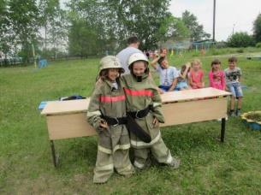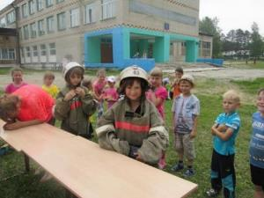

Конкурс «Одевание боевой одежды пожарного» в период работы
летнего пришкольного детского лагеря

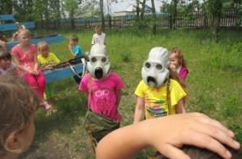
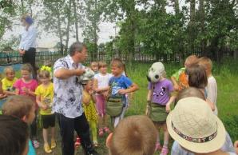

Конкурс «Одевание противогаза» в период работы пришкольного детского лагеря

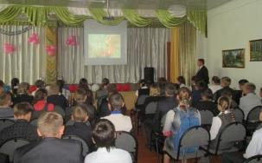
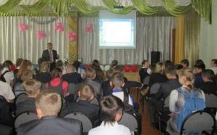

Проведение инструктажей по ПБ среди обучающихся 1-11-х классов
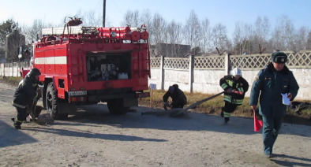
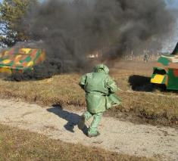

Областная спортивная эстафета «Зарница», г. Благовещенск, 2014 г.
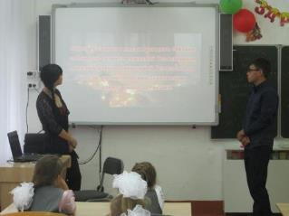
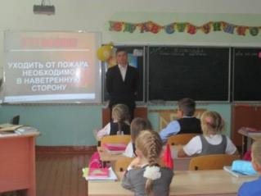

Члены дружины юных пожарных «СПАСАТЕЛЬ» проводят классные часы по пожарной безопасности в 1-4-х классах, 2015 г.
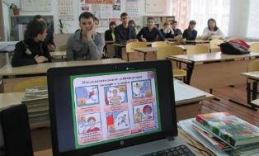
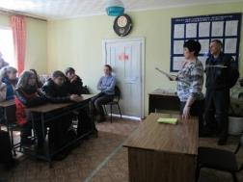

ДЮП на экскурсии в ПЧ-43 Кл. час «Осторожно, огонь!» в 11А классе
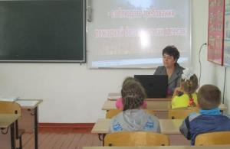
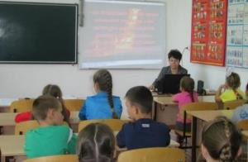

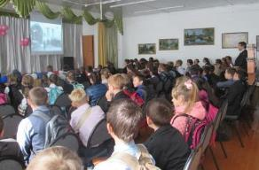
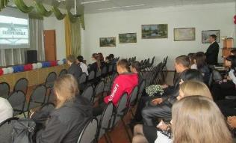
Классный час «Берегите лес от пожара» в 1-4-х классах проводит руководитель ДЮП «СПАСАТЕЛЬ» - Онищенко Оксана Николаевна, 2015 г.

Видеоуроки «История создания гражданской обороны» в 5-11-х классах в рамках месячника по гражданской обороне, 2015 г.
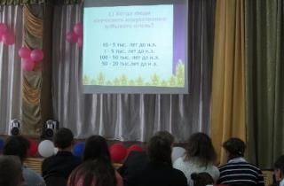
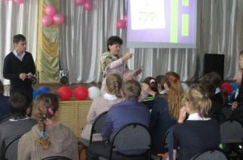

ДЮП «СПАСАТЕЛЬ» проводит интерактивную игру-викторину по пожарной безопасности для обучающихся 5-8-х классов, 2015 г.
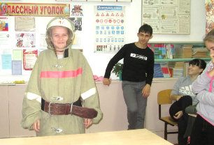
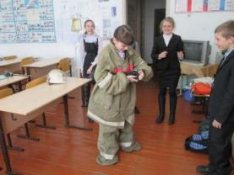

Соревнование «Одевание боевой одежды пожарного» в 5-11-х классах в рамках месячника пожарной безопасности

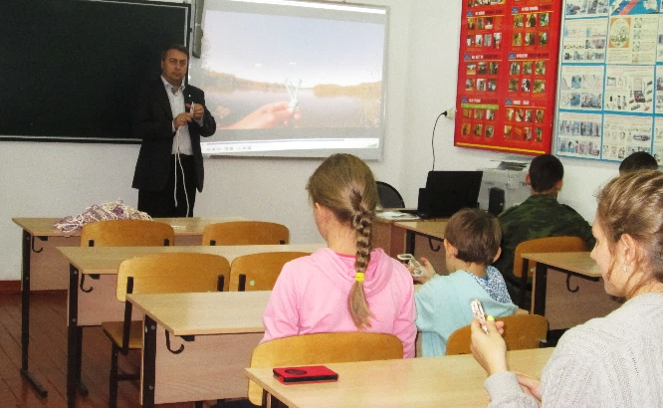
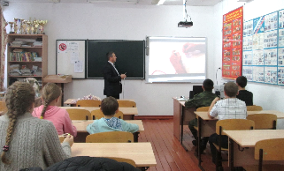

Занятие по теме «Туристические узлы» в ДЮП «СПАСАТЕЛЬ»
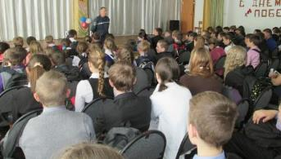
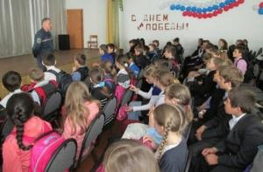

Инструктаж по пожарной безопасности проводит начальник ПЧ-43

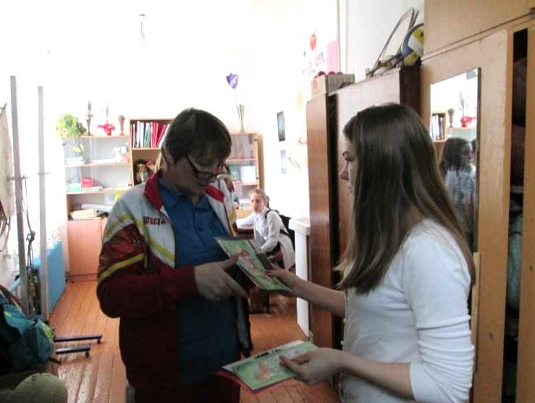

Члены ДЮП «СПАСАТЕЛЬ» распространяют среди работников школы листовки и буклеты по профилактике лесных пожаров, 2015 г.
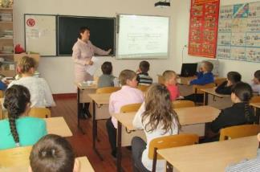
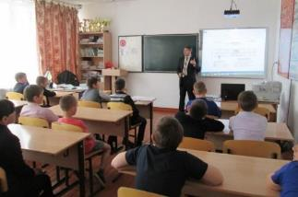

Внеклассное мероприятие для обучающихся 1-4-х классов по правилам эвакуации из здания школы, 2015 г.
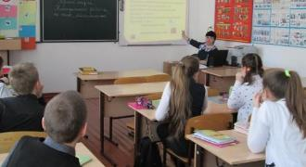
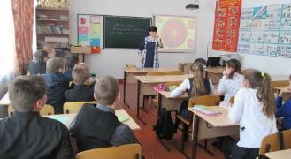

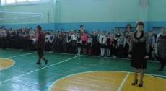
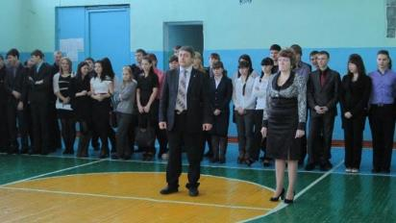
сИнтерактивная игра в 7-х классах «Пожарам – заслон!» по пожарной безопасности

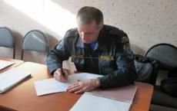

Учебная тренировка по эвакуации, замечаний нет!

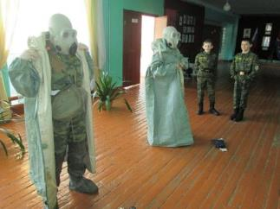
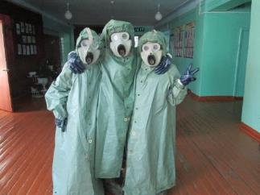

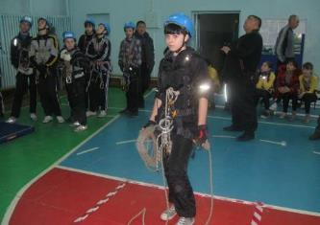
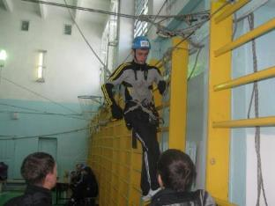
Соревнования по одеванию ОЗК в рамках месячника гражданской обороны

Открытое личное первенство г. Белогорска по спортивному туризму на пешеходных дистанциях «Новогодние старты», 2013 г.

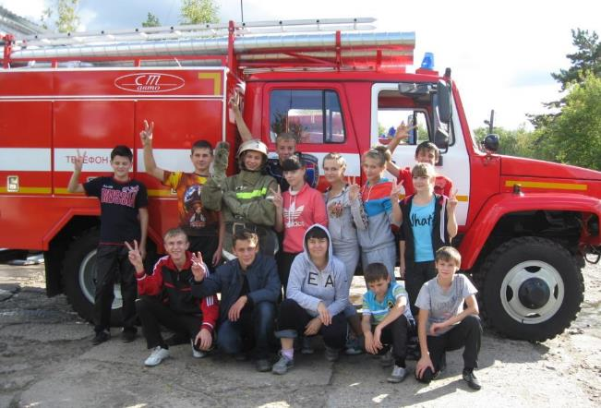
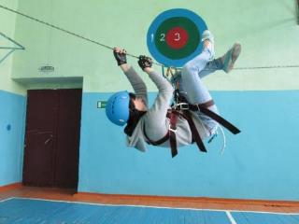
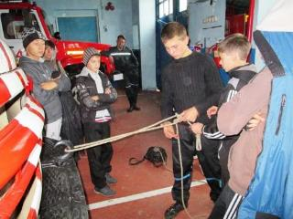

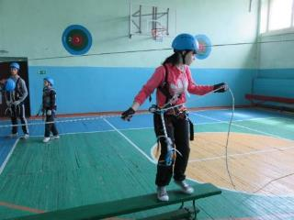
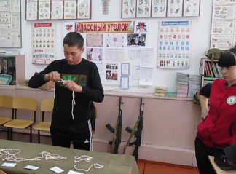

Занятия дружины юных пожарных «СПАСАТЕЛЬ»
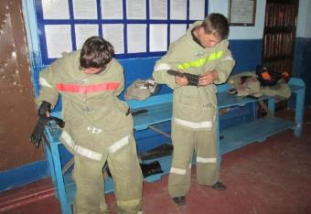
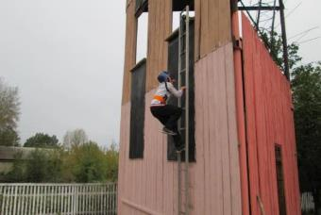
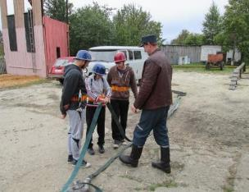
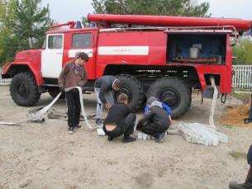

Занятия дружины юных пожарных «СПАСАТЕЛЬ» на базе ПЧ-43
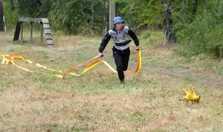
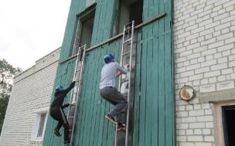
Занятия дружины юных пожарных

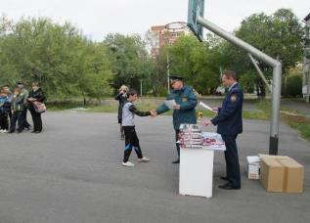
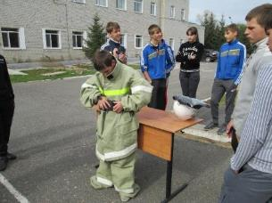

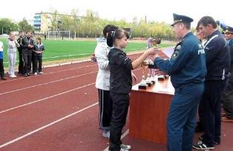
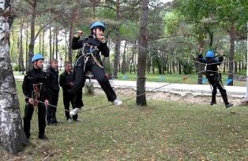
Областные соревнования по пожарно-прикладному спорту, 2 место, 2014 год, г. Белогорск

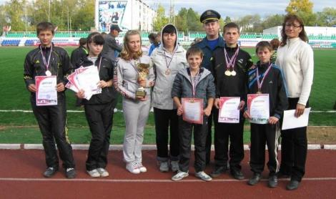

Областные соревнования по пожарно-прикладному спорту «Пожарам – заслон», 3 место, г. Белогорск, 2013 г.

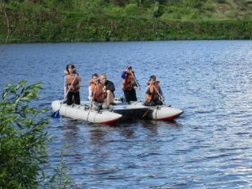
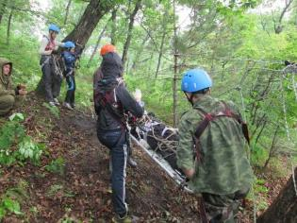
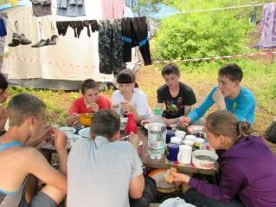
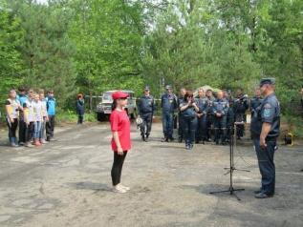
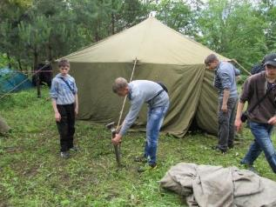
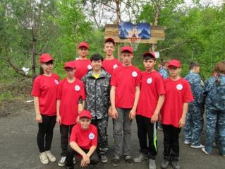
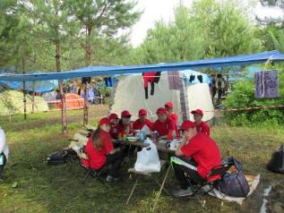

Областная профильная смена «Юный пожарный-спасатель», 2013 г., р. Бурея
2.2.2.2. Военно-патриотический клуб «Амурский тигр».
Военно-патриотический клуб «АМУРСКИЙ ТИГР» был создан и зарегистрирован преподавателем-организатором ОБЖ в октябре 2009 года по инициативе школьников, прошедших Амурские областные военно-спортивные сборы «Рубеж - 2009» после того, как был разработан Устав клуба и утверждён приказом директора школы.
Устав ВПК включает в себя следующие разделы:

- ОБЩИЕ ПОЛОЖЕНИЯ
Военно-патриотический клуб «Амурский тигр» создан на общем собрании курсантов 1 октября 2009 года, учредитель – МОУ Ромненская СОШ имени И.А. Гончарова с. Ромны Ромненского района Амурской области в целях осуществления образовательной и воспитательной деятельности.
Юридический адрес ВПК «Амурский тигр»: Амурская область, Ромненский район, с. Ромны, ул. Школьная, 22.

- ЦЕЛИ
- содействовать утверждению военно-патриотического воспитания курсантов любви к Армии, Отечеству;
- развивать духовное, физическое и эстетическое совершенство курсантов;
ВПК «Амурский тигр» является самостоятельной организацией с участием подростков и в их интересах;
ВПК «Амурский тигр» - действующая самоуправляемая организация на основании настоящего Устава;
Девиз ВПК «Амурский тигр» - «Где мы - там победа»;
Песня ВПК «Амурский тигр» - «Россия, любимая моя».

- ЗАДАЧИ
- создать условия в клубе для полного самовыражения и реализации подрастающей личности курсанта;
- преодоление разрыва между физическим и духовным развитием курсантов, формирование стремления к развитию своих духовных и физических способностей;
- выявление способных курсантов, обладающих физическими, двигательными способностями, содействие полному развитию этих способностей в спорте и в военной подготовке.

- Направления работы по военно-патриотическому воспитанию и здоровому образу жизни

Обучение ведётся на русском языке.
Программа имеет несколько направлений:
- «Память» - акции, мероприятия направлены на изучение героического прошлого, воспитание глубокого уважения к ветеранам всех войн, к истории России, мужества её народа.
- «Великая Победа» - акции, мероприятия направлены на празднование Дня Победы над немецко-фашистскими захватчиками, уважения к памяти всех жертв фашистского террора.
- «Моя семья, моя земля, моя Россия» - акции, мероприятия по изучению, сохранению народных традиций, культуры родного края и страны в целом, биографий великих соотечественников, особенностей природы и её охраны. Акции, направленные на воспитание гражданской ответственности за судьбы России, родного края, развитие социальной активности учащихся. Мероприятия, направленные на социально-значимые действия: помощь ветеранам, пожилым и инвалидам, шефство над памятниками, мемориалами и другая благотворительная деятельность.
- «Защитники Отечества» - мероприятия, направленные на знакомство с жизнью и деятельностью великих соотечественников, воспитание готовности к защите Отечества, физическое развитие подрастающего поколения, воспитание уважения к военной профессии.

- принципы деятельности
- Каждый курсант принимает и соблюдает присягу, проявляет разумную инициативу и творчество.
- Каждый курсант выполняет распоряжения командиров и руководителя клуба.
- Каждый курсант посещает занятия клуба и участвует в общественной жизни ВПК «Амурский тигр».

- ИСТОЧНИКИ ФИНАНСИРОВАНИЯ
Целевое выделение средств:
- Администрацией Ромненского района.
- Отделом образования администрации Ромненского района.
- Сельской администрацией Ромненского района.
- Ромненской СОШ имени И.А. Гончарова и т.д.
- Спонсорская помощь родителей, выпускников школы и т.д.

- Правила приёма в клуб
Полноправным членом клуба может стать любой подросток с 12 лет вне зависимости от пола, национальности, разделяющий цели клуба и программу деятельности, желающий принять непосредственное участие в ее реализации, принявший присягу и выполняющий Устав военно-патриотического клуба. Заявление в письменной форме с просьбой о приеме в Клуб рассматривается на сборе Совета Клуба, по результатам обсуждения принимается один из трех вариантов решения:
- о приеме в клуб;
- о назначении испытательного срока (не более 1-го месяца);
- об отказе.
Членство в ВПК «Амурский тигр» может быть прекращено по решению общего собрания клуба, если деятельность данного курсанта противоречит Уставу ВПК «Амурский тигр».

- присяга курсантов ВПК «АМУРСКИЙ ТИГР»:
Я, (фамилия, имя), вступая в ряды клуба, торжественно клянусь:
- неустанно стремиться стать настоящим гражданином и патриотом нашей Родины - России, быть достойным памяти наших предков;
- твердо стоять на защите правды, чести и достоинства людей, оказывать всю возможную помощь нуждающимся в ней, бороться с проявлениями несправедливости, подлости и жестокости;
- постоянно работать над собой и вместе с другими членами клуба для достижения главной цели, исполнять все поручения точно и в срок, не отступая и не сдаваясь перед трудностями;
- хранить, преумножать и распространять традиции нашего клуба.

- Эмблема военно-патриотического клуба «Амурский тигр»

- кодекс чести курсанта впк «Амурский тигр»:

- благородство - он всегда вежлив со всеми, независимо от возраста и положения;
- надежность – он всегда говорит правду, держит свое обещание;
- честность – образ жизни;
- верность – своим друзьям, Родине, клубу;
- дружелюбие – сила в доброте; относится к другим так, как хотел бы, чтобы относились к тебе;
- послушание – выполняет законы своей страны, клуба, школы;
- бодрость – всегда весел и бодр, если даже устал;
- экономность – бережное отношение к имуществу клуба;
- смелость – не пасует перед опасностью, даже если боится, он всегда рыцарь и защитник слабых;
- чистоплотность – всегда содержит тело и помыслы в чистоте.

- кодекс чести впк «Амурский тигр»:
Честь - это нравственное достоинство человека, его доблесть и честность, благородство души и чистая совесть.

- Закон памяти и традиций: почитай святыни Отечества, уважай историю своего народа и своих предков, защищай ценности своего клуба, школьного коллектива, укрепляй и развивай их традиции.
- Закон правды: будь честен, прежде всего, перед самим собой и помни: правда нужна не только тебе, но и окружающим тебя людям.
- Закон заботы: защищай слабого, приходи на помощь нуждающимся, стремись жить с пользой для людей, Отечества и для себя.
- Закон силы: вспоминай о своей физической силе только наедине с собой. Помни о своей духовной силе, долге, достоинстве.
- Закон гармонии: среди людей чести всегда высоко ценятся ум, образованность, интеллигентность. Важна гармония ума и чувства, слова и дела.
- Закон чести и достоинства: трудные обстоятельства и тяжёлые условия не оправдывают дурные поступки. Порядочный человек в любых обстоятельствах остаётся человеком чести.
- Закон взаимоотношений: отношения юноши и девушки регулируются критериями искренности и моральной чистоты.

- Права и обязанности курсанта ВПК «Амурский тигр»
12.1. Имеют право:
- выражать и отстаивать интересы ВПК «Амурский тигр»
- учитывать интересы и защищать права каждого курсанта;
- все курсанты имеют право избирать в Совет клуба и быть избранными по большинству голосов;
- вносить предложения и дополнения в план Совета и Устав ВПК «Амурский тигр».

12.2. Обязаны:
- выполнять решения и распоряжения руководителя клуба;
- принимать участие в работе ВПК «Амурский тигр»;
- защищать интересы ВПК «Амурский тигр», заботиться о его авторитете, при необходимости отстаивать права на любом уровне;
- не нарушать положения присяги и требования Устава ВПК «Амурский тигр»;
- обязаны быть честными, дисциплинированными, проявлять разумную инициативу;
- проявлять непримиримость к несправедливости, тунеядству и нечестности;
- готовить себя физически и морально к службе в армии и дальнейшей взрослой жизни;
- дорожить товариществом, помогать товарищам словом и делом, уважать честь и достоинство каждого, не допускать в отношении себя и других курсантов грубости и издевательств, удерживать их от недостойных поступков;
- всегда быть по форме, чисто и аккуратно одетым;
- с достоинством нести высокое звание курсанта ВПК «Амурский тигр», дорожить честью клуба;
- оказывать уважение друг другу, содействовать командирам (начальникам) и старшим в поддержании порядка и дисциплины.

- руководящие органы ВПК «Амурский тигр»
- Высшим органом военно-патриотического клуба является общее собрание, которое проводится не менее 1 раза в семестр.
- Руководит клубом преподаватель-организатор ОБЖ.
- Решение о проведении собрания принимают Совет и руководитель клуба.

Собрание:
- Принимает Устав ВПК «Амурский тигр» и вносит в него изменения.
- Избирает заместителя руководителя ВПК, командиров отделений.
- Заслушивает отчёт Совета клуба и принимает по ним решения.
- Принимает решения о реорганизации и ликвидации клуба.
- Вырабатывает рекомендации по взаимодействию с другими клубами и общественными организациями.

Собрание правомочно, если на нём присутствуют не менее 75% курсантов. Решение принимается открытым голосованием, по решению собрания. В период между собраниями действует Совет клуба и командиры отделений ВПК «Амурский тигр».
Совет клуба:
- Ведёт документацию клуба.
- Организует работу по выполнению решения собрания.
- Формирует общее направление деятельности.
- Контролирует финансовую деятельность клуба не реже 1 раза в месяц.
- Ведёт летопись клуба.
- Контролирует посещаемость курсантами занятий и секций.
- Изучает, распространяет опыт клуба.
- Учреждает награды и поощрения.
- Рассматривает бюджет и принимает решения об использовании финансовых средств.
- Выпускает газету «Рикошет».
Совет клуба формируется на один год или по выбытии из школы курсанта ВПК.

Командиры отделений клуба:
- Доводят до курсантов все распоряжения руководителя клуба и его заместителей.
- Принимают участие в совершенствовании материальной базы клуба.
- Посещают все занятия в клубе.
- Несут ответственность за все действия курсантов своего отделения.
- Передают свои знания, умения и навыки курсантам.
- Проявляют заботу и уважение к курсантам.
- Принимают активное участие в работе Совета клуба.

- Руководитель клуба, его заместитель и командиры отделений принимают участие в заседаниях и работе Совета клуба.
- Решение в клубе принимается открытым голосованием или руководителем клуба.

ВПК «АМУРСКИЙ ТИГР» является структурным подразделением МОБУ Ромненская СОШ имени И.А. Гончарова, созданным для развития молодёжной инициативы в деле воспитания патриотов Родины на основе изучения истории Отечества, военного дела, физической закалки и подготовки к службе в Вооружённых Силах.
Содержанием деятельности клуба являются учебные занятия, тренировки, военно–тактические игры, соревнования, организация показательных выступлений, внедрение разработка презентаций, видеофильмов, конкурсы, викторины и др.
За период работы военно-патриотического клуба курсанты, участвуя в школьных, окружных, районных, областных и региональных мероприятиях военно-патриотической направленности, показывают высокие результаты, как в личном, так и в командном первенстве по различным видам подготовки, о чем свидетельствуют многочисленные дипломы, грамоты и кубки за призовые места, благодарности:

Год | Наименование мероприятия | Фамилия имя, курсанта | Результат участия
2009 | Окружной конкурс презентаций «По родному краю» | Гусарь М. | 2 место
 |  | Онищенко В. | 2 место
 | Всероссийская Спартакиада  по военно-спортивному многоборью «Призывники России - 2010» | Рязанова А. | сертификат
 |  | Харитонова Ю.
 |  | Гусарь М.
 |  | Семёнов Р.
 |  | Никиенко П.
 |  | Никиенко А.
 | Амурские областные военно-спортивные сборы «Рубеж – 2009»
 | Активное участие в военно-спортивных сборах «Рубеж – 2009», большой вклад в развитие лучших традиций среди курсантов Амурской области, активную работу с ветеранами войны и труда и жизненную позицию юного патриота России | Рязанова А. | грамота
 |  | Гусарь М.
 | Соревнования по стрельбе из пневматической винтовки | Рязанова А. | 2 место
 | Соревнования по разборке сборке АК-74 | Гусарь М. | 3 место
 |  | Семёнова Т. | 1 место
 | Соревнования по волейболу | Тихоненко К. | 1 место
2010 | Фестиваль военно-патриотической песни «Защитникам Отечества посвящается…» | Рязанова А. | 1 место
 |  | Харитонова Ю.
 |  | Гусарь М.
 |  | Семёнов Р.
 |  | Никиенко П.
 |  | Никиенко А.
 | Амурская областная военно-спортивная игра «Орлёнок - 2010»:
 | Конкурс по снаряжению магазина АК-74 | Никиенко А. | 1 место
 | Конкурс по разборке и сборке АК-74 | Рязанова А. | 2 место
 | Конкурс по снаряжению магазина АК-74 |  | 1 место
 | Конкурс по стрельбе из пневматической винтовки |  | 2 место
 | Конкурс по снаряжению магазина АК-74 | Командный  зачёт | 1 место
 | Прыжки с места в длину |  | 3 место
 | Конкурс по разборке и сборке АК-74 |  | 3 место
 | Амурская областная военно-спортивная игра «Орлёнок – 2010» |  | 3 место
 | Амурский областной фестиваль военно-патриотических смен «Рубеж -2010»
 | Соревнования по разборке-сборке АК-74 | Никиенко А. | 2 место
 | Соревнования «Снаряжение магазина патронами» | Никиенко А. | 1 место
 | Соревнования по стрельбе из ПВ | Никиенко А. | 2 место
 | Самый юный курсант Амурского областного Фестиваля военно-патриотических смен | Онищенко В. | диплом
 | Соревнования по подтягиванию на перекладине | Назаренко К. | 2 место
 | За добросовестное исполнение обязанностей курсанта | Онищенко В. | грамота
 |  | Никиенко А. | грамота
 |  | Назаренко К. | грамота
 |  | Трифонов Н. | грамота
 |  | Лещук П. | грамота
 |  | Русский Ю. | грамота
 | За подготовку команды и добросовестное исполнение служебных обязанностей | Онищенко Н.А. | грамота
2011 | Военно-спортивная игра «А, ну-ка, парни!» школ округа № 2 |  | 2 место
 | Соревнования по разборке-сборке АК-74 | Назаренко К. | 1 место
 | Областная военно-спортивная игра «Амурская Зарница – 2011»
 | Соревнования по разборке-сборке АК-74 | Никиенко А. | 2 место
 | Соревнования по снаряжению магазина патронами | Никиенко А. | 2 место
 | Соревнования по разборке-сборке АК-74 | Назаренко К. | 1 место
 | Соревнования по снаряжению магазина патронами | Назаренко К. | 1 место
 | Соревнования по прыжкам в длину с места | Назаренко К. | 2 место
 | Соревнования по прыжкам в длину с места | Русский Ю. | 1 место
 | Соревнования по разборке-сборке АК-74 | Русский Ю. | 3 место
 | Соревнования по снаряжению магазина патронами | Русский Ю. | 3 место
 | Соревнования по разборке-сборке АК-74 | Ершова С. | 2 место
 | Соревнования по стрельбе из ПВ | Ершова С. | 2 место
 | Соревнования по снаряжению магазина патронами | Кравченко Г. | 2 место
 | Соревнования по разборке-сборке АК-74 | Кравченко Г. | 1 место
 | Соревнования по стрельбе из ПВ | Кравченко Г. | 1 место
 | Самому юному курсанту за доблестное несение службы | Щека А. | благодарность
 | За добросовестное несение службы и исполнение обязанностей курсанта | Назаренко К. | благодарность
 |  | Никиенко А. | благодарность
 | День призывника в в/ч 21981, соревнование «Подтягивание на перекладине» | Назаренко К. | 1 место
 | Амурские областные военно-спортивные сборы «Рубеж – 2011»
 | За многолетнюю работу и активное участие в жизни ВПО «Россия» и на Амурских военно-спортивных сборах «Рубеж – 2011» | Русский Ю. | грамота
 | За активную помощь на Амурских военно-спортивных сборах «Рубеж – 2011» |  | благодарность
 | Соревнования по снаряжению магазина АК-74 | Кравченко Г. | 1 место
 | Соревнования по разборке-сборке АК-74 |  | 3 место
 | За отличные результаты по стрельбе из АК-74 | Лазарчук Д. | диплом
 | Самому юному курсанту | Павликов А. | диплом
 | Соревнования по снаряжению магазина АК-74 | Онищенко В. | 3 место
 | За активное участие в Амурских областных военно-спортивных сборах «Рубеж – 2011» | Онищенко О.Н. | диплом
 | Областная военно-спортивная игра «Патриоты Амура – 2011»
 | Соревнования по одеванию ОЗК | Бурцева А. | 2 место
 | Соревнования по разборке-сборке автомата АК-74 | Ершова С. | 2 место
 | Соревнования по одеванию ОЗК |  | 3 место
 | Соревнования по снаряжению магазина АК-74 |  | 1 место
 | Соревнования по снаряжению магазина ПМ |  | 3 место
 | Соревнования по разборке-сборке автомата АК-74 | ВПК «АТ» | 2 место
2012 | Областной слёт ВПК «Равнение на Победу!»
 | За подготовку и активное участие в проведении | Онищенко Н.А. | диплом
 | Амурские областные военно-спортивные сборы «Рубеж – 2012»
 | Соревнования по снаряжению магазина АК-74 | Назаренко К. | 1 место
 | Соревнования по шашкам |  | 2 место
 | Соревнования по шахматам |  | 1 место
 | За добросовестное исполнение обязанностей командира взвода |  | грамота
 | Соревнования по снаряжению магазина АК-74 | Бурцева А. | 2 место
 | За активное участие в проведении сборов | Онищенко О.Н. | грамота
 | По результатам соревнований по снаряжению магазина АК-74 | ВПК «Амурский тигр» | 2 место
 | По результатам соревнований по разборке-сборке АК-74 |  | 2 место
 | По результатам Амурских областных военно-спортивных сборов «Рубеж – 2012» (Переходящий Кубок «Честь дороже жизни» имени С.А. Кареева) |  | 1 место
 | Областная профильная смена «Честь и слава Российского флота»
 | Соревнования по разборке-сборке автомата АК-74 | Назаренко К. | 1 место
 | Соревнования по снаряжению магазина АК-74 |  | 2 место
 | Соревнования по прыжкам в длину |  | 2 место
 | Соревнования по бегу на 60 м. |  | 2 место
 | За добросовестное исполнение служебных обязанностей | Щека А. | грамота
 | Соревнования по разборке-сборке автомата АК-74 |  | 3 место
 | Соревнования по снаряжению магазина АК-74 |  | 3 место
2013 | Областная военно-патриотическая игра «Штурм крепости»
 | Соревнования по снаряжению магазина АК-74 | Онищенко В. | 1 место
 | Соревнования по снаряжению магазина АК-74 | ВПК «Амурский тигр» | 3 место
 | За участие в конкурсе патриотической песни «Я люблю тебя, Россия!» |  | сертификат
 | Окружная военно-патриотическая игра «Защитники Отечества»
 | Конкурс «Снаряжения магазина АК-74» | Симушина Ю. | 2 место
 | Конкурс «Одевание ОЗК» |  | 2 место
 | Соревнования по разборке-сборке автомата АК-74 |  | 1 место
 | Конкурс «Физическая подготовка» |  | 3 место
 | Конкурс «Физическая подготовка» | Симоненко Д. | 2 место
 | Соревнования по снаряжению магазина АК-74 | Самойленко Е. | 1 место
 | Конкурс «Физическая подготовка» |  | 1 место
 | Соревнования по разборке-сборке автомата АК-74 |  | 3 место
 | Конкурс «Одевание ОЗК» |  | 2 место
 | Конкурс «Снаряжения магазина АК-74» | Щека А. | 2 место
 | Конкурс «Физическая подготовка» |  | 3 место
 | Конкурс «Одевание ОЗК» |  | 1 место
 | Соревнования по стрельбе из ПВ |  | 1 место
 | Соревнования по разборке-сборке автомата АК-74 |  | 1 место
 | Соревнования по снаряжению магазина АК-74 | Онищенко В. | 1 место
 | Соревнования по разборке-сборке автомата АК-74 |  | 2 место
 | Конкурс «Одевание ОЗК» |  | 1 место
 | По результатам окружной военно-патриотической викторины «Защитники Отечества» (Переходящий Кубок имени И.А. Гончарова» | ВПК «Амурский тигр» | 1 место
 | Областные учебно-тренировочные сборы «Я – Курсант!»
 | В личном первенстве «Огневой рубеж» среди девушек | Онищенко В. | 1 место
 |  | Назаренко В. | 3 место
 | За отличную подготовку команды и активное участие в областных тренировочных сборах | Онищенко Н.А.  Онищенко О.Н. | диплом
 | Командное первенство в областных учебно-тренировочных сборах «Я – Курсант!» | ВПК | 3 место
 | Областной Слёт ВПК «Равнение на Победу!»
 | За результативную подготовку команды и активное участие в мероприятиях областного слёта | Онищенко Н.А.  Онищенко О.Н. | грамота
 | Смотр-конкурс знамённых групп «Равнение на Знамя!» | ВПК «Амурский тигр» | 2 место
 | Теоретический конкурс «Я помню, я горжусь!» |  | 1 место
 | Общекомандное первенство областного Слёта |  | 3 место
 | Областной учебно-тренировочный лагерь «Рубеж – 2013»
 | Соревнования по разборке-сборке автомата АК-74 | Онищенко В. | 1 место
 | Соревнования по снаряжению магазина АК-74 |  | 1 место
 | Соревнования по стрельбе из ПВ |  | 2 место
 | Соревнования по стрельбе из автомата АК-74 |  | 3 место
 | Соревнования по снаряжению магазина АК-74 | Назаренко В. | 2 место
 | Соревнования по стрельбе из ПВ |  | 3 место
 | Соревнования по снаряжению магазина АК-74 | Щека А. | 1 место
 | Соревнования по разборке-сборке автомата АК-74 |  | 1 место
 | Соревнования по стрельбе из ПВ | Самойленко Е. | 1 место
 | Соревнования по снаряжению магазина АК-74 | Симоненко Д. | 2 место
 | За активное участие и помощь в проведении областного учебно-тренировочного лагеря | Онищенко Н.А. | диплом
 | Командный зачёт «Огневой рубеж» | ВПК «Амурский тигр» | 1 место
 | Командный зачёт «Полоса препятствий» |  | 1 место
 | Командный зачёт по стрельбе из ПВ |  | 1 место
 | Командный зачёт «Снаряжение магазина к АК-74» |  | 1 место
 | Командный зачёт «Неполная разборка-сборка АК» |  | 1 место
 | По результатам ежегодного учебно-тренировочного лагеря «Рубеж – 2013» (Переходящий Кубок «Честь дороже жизни!» имени С.А. Кареева) |  | 1 место
 | Всероссийский детский центр «ОКЕАН»
 | Конкурс знамённых групп | Онищенко В. | 3 место
2014 | Районный конкурс героико-патриотической песни «Солдатский привал»
 | За активное участие в районном конкурсе героико-патриотической песни «Солдатский привал». За уважение к истории России и любви к родному краю, пропаганду песен о Великой Отечественной войне и стимулирование творческой активности жителей Ромненского района | ВПК «Амурский тигр» | диплом
 | За участие в районном смотре-конкурсе инсценированной героико-патриотической песни «Солдатский привал» |  | Благодарст-венное письмо
 | Областные военно-патриотические сборы «Я – Курсант!»
 | Соревнования по стрельбе из автомата АК-74 | Назаренко В. | 3 место
 | Соревнования по снаряжению магазина АК-74 |  | 1 место
 | Личный зачёт среди девушек по итогам областных военно-патриотических сборов |  | 3 место
 | За личное активное участие и исполнение обязанностей командира взвода, подготовку команды и систематическую работу по военно-патриотическому воспитанию допризывной молодёжи | Онищенко Н.А. | грамота
 | За активное участие в областных военно-патриотических сборах «Я – Курсант!» | ВПК «Амурский тигр» | грамота
 | По итогам командного зачёта «Военно-прикладное многоборье» |  | 1 место
 | По итогам командного зачёта «Огневая подготовка» |  | 2 место
 | Командный зачёт по итогам проведения областных военно-патриотических сборов «Я – Курсант!» |  | 3 место
 | Областной заочный конкурс «Патриоты Амура»
 | Областной заочный конкурс на лучший военно-патриотический клуб Амурской области «Патриоты Амура» | ВПК «Амурский тигр» | 1 место
 | Областная военно-спортивная эстафета «Зарница»
 | Областная военно-спортивная эстафета «Зарница» | ВПК «Амурский тигр» | 5 место
 | Областные военно-патриотические сборы «Рубеж – 2014»
 | Конкурс «Тропа» | ВПК «Амурский тигр» | 1 место
 | Конкурс «Разборка-сборка АК-74» |  | 1 место
 | Соревнования по стрельбе |  | 1 место
 | Конкурс «Паутина» |  | 1 место
 | За активное участие в подготовке и проведении ежегодных военно-патриотических сборов «Рубеж – 2014» на переходящий Кубок имени С.А. Кареева | Онищенко Н.А. | диплом
 | Областной заочный смотр-конкурс ВПК
 | По итогам областного заочного смотра-конкурса военно-патриотических клубов и объединений | Онищенко Н.А. | диплом
 | Областной заочный смотр-конкурс деятельности ВПК
 | По итогам областного заочного смотра-конкурса деятельности военно-патриотических клубов | Онищенко Н.А. | 2 место
2015 | VI Областная открытая конференция научно-исследовательских работ  "С чего начинается Родина"
 | Секция "Родина. Память. Честь" VI областной открытой конференции научно-исследовательских работ учащихся "С чего начинается Родина" | Онищенко В. | 1 место
 | Окружная военно-спортивная игра "Защитники Отечества - 2015"
 | Сдача норматива Неполная разборка-сборка АК-74" среди юношей | Щека А. | 1 место
 | Сдача норматива "Снаряжение магазина АК-74 патронами" среди юношей |  | 1 место
 | Сдача норматива "Неполная разборка-сборка АК-74" среди девушек | Назаренко В. | 1 место
 | Сдача норматива "Снаряжение магазина АК-74 патронами" среди девушек |  | 1 место
 | Конкурс "Неполная разборка-сборка АК-74" | ВПК «Амурский тигр» | 1 место
 | Конкурс "Смотр песни и строя" |  | 1 место
 | Конкурс "Снаряжение магазина АК-74 патронами" |  | 1 место
 | Конкурс "Военизированная полоса препятствий" |  | 1 место
 | За организацию и проведение окружной военно-спортивной игры "Защитники Отечества - 2015" среди школ округа №2 Ромненского района | Онищенко Н.А. | грамота
 | Окружная военно-спортивная игра "Защитники Отечества - 2015" | ВПК «Амурский тигр» | 1 место
 | Окружные учебные сборы по основам военной службы
 | За активное участие и помощь в проведении учебных сборов по основам военной службы среди десятиклассников школ округа №2 Ромненского района | Щека А. | благодарность
 |  | Онищенко В. | благодарность
 | Районная акция "70 пятёрок - 70-летию Великой Победы"
 | Районная акция "70 пятёрок - 70-летию Великой Победы" | Онищенко В. | победитель
 | Всероссийская акция "Письма с фронта"
 | За активное участие во Всероссийской акции "Письма с фронта" | Онищенко В. | Благодарст-венное письмо
2016 | Окружная научно-практическая конференция "Ученик - исследователь"
 | Историко-краеведческая секция VII научно-практической конференции "Ученик - исследователь" (Исследовательская работа "История одного памятника") | Онищенко В. | 1 место
 | I Международный конкурс творческих работ
 | I Международный конкурс творческих работ "Здоровым быть здорово!" (видеоролик о деятельности ВПК "Амурский тигр") | Онищенко В. | 1 место
 | Районная музыкальная гостиная "Наш малый мир мы охраняем"
 | Районная музыкальная гостиная "Наш малый мир мы охраняем" | ВПК «Амурский тигр» | 1 место
 | Районный конкурс творческих работ "Выбирай!" по пропаганде ЗОЖ
 | Номинация "Презентация" по пропаганде здорового образа жизни | Онищенко В. | 1 место
 | Номинация "Социальный видеоролик" по пропаганде ЗОЖ | Онищенко В. | 1 место
 | Районная акция "71 пятёрка - 71-й годовщине Великой Победы"
 | Районная акция "71 пятёрка - 71-й годовщине Великой Победы" | Онищенко В. | победитель
 | VI Районный слёт детей войны "Будем жить!"
 | За участие в VI Районном слёте детей войны "Будем жить!" | ВПК «Амурский тигр» | 1 место

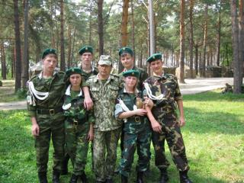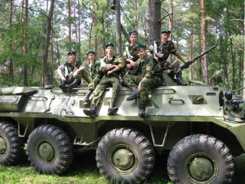
Амурские областные военно-спортивные сборы "Рубеж - 2009"

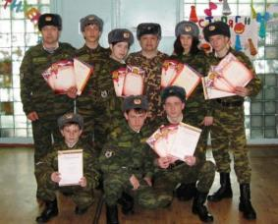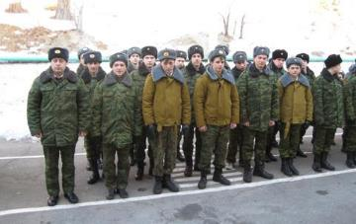
Областная военно-спортивная игра "Амурская Зарница - 2011"
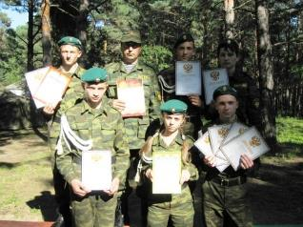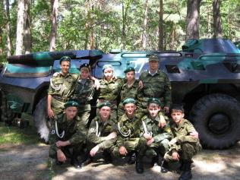
Амурская областная военно-спортивная игра "Рубеж - 2010"
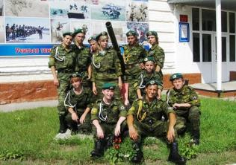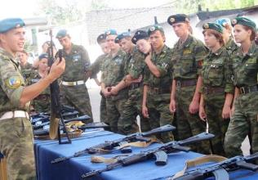
Областные военно-спортивные сборы "Рубеж - 2011"
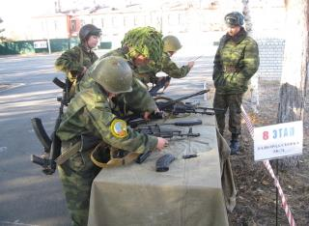 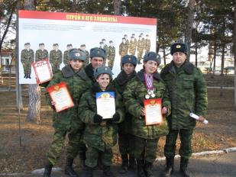Областная военно-спортивная игра "Патриоты Амура - 2011"

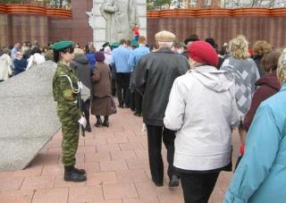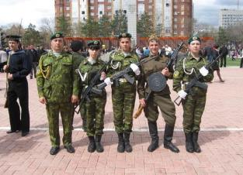
Областной Слёт ВПК "Равнение на Победу!"
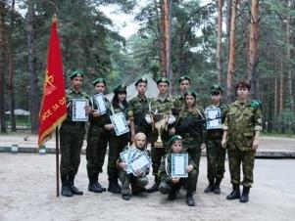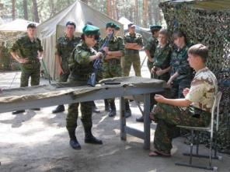
Областные военно-спортивные сборы "Рубеж - 2012"
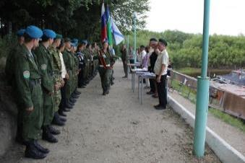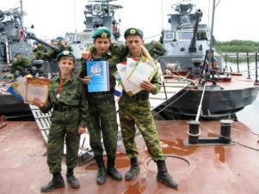
Областная смена "Честь и слава Военно-морского Флота"
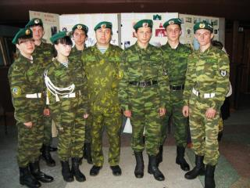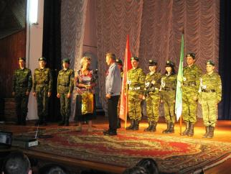
Районный Слёт детей войны "Давайте говорить, а не молчать"

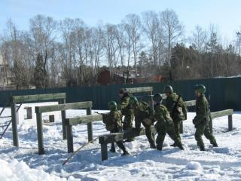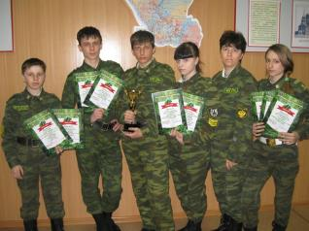
Областные учебно-тренировочные сборы "Я - курсант!"
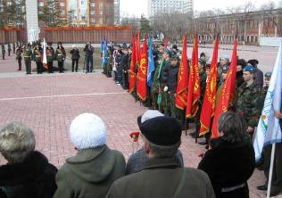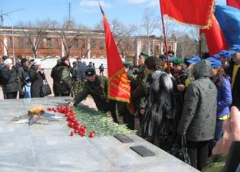
Областная акция "Навстречу Победе"
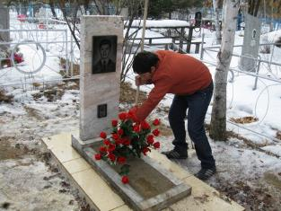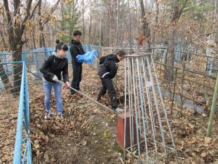
Операция "Обелиск"
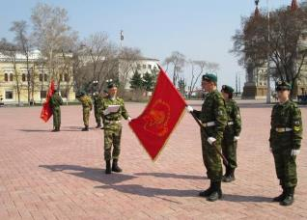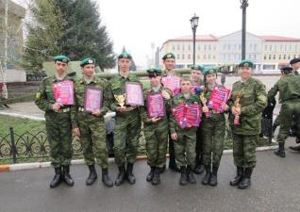
Областной Слёт "Равнение на Победу!"
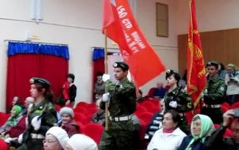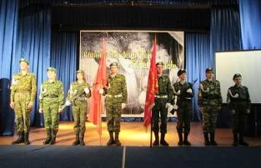
V Районный Слёт детей войны "Будем жить!"

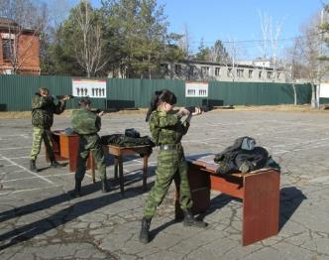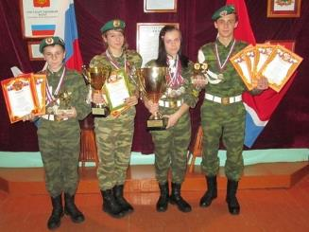
Областной учебно-тренировочный лагерь "Рубеж - 2013"

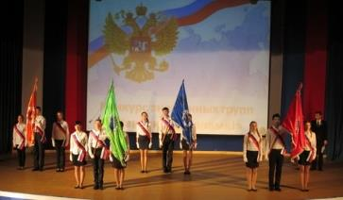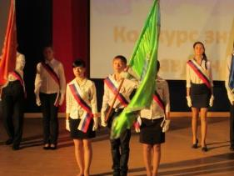
Всероссийский детский центр «Океан», 3 место в конкурсе Знамённых групп

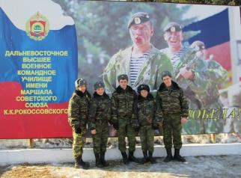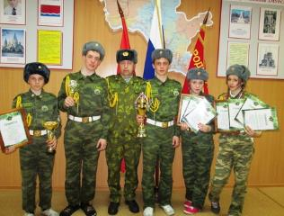
Областные военно-патриотические сборы "Я - Курсант!"

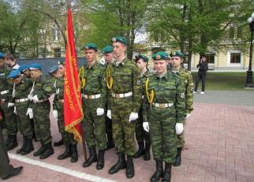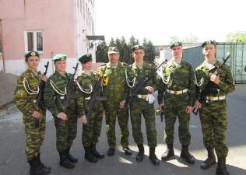
Областной Слёт ВПК "Равнение на Победу!", 2014 г.
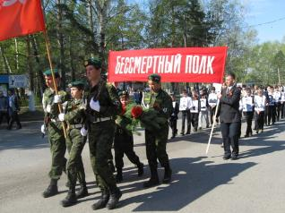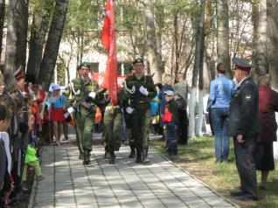
Митинг, посвящённый Дню Победы в Великой Отечественной войне
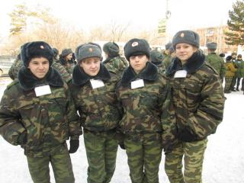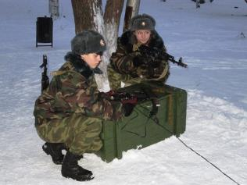
Областные военно-патриотические сборы "Рубеж - 2014"
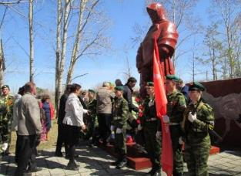
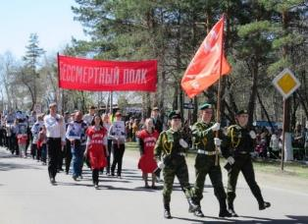

День Победы, 2015 г.
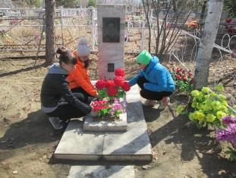
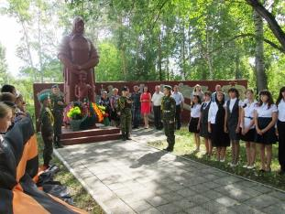
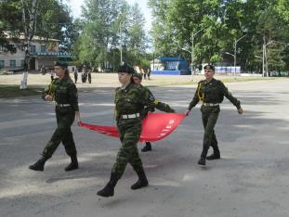
Всероссийская акция "Знамя Победы"
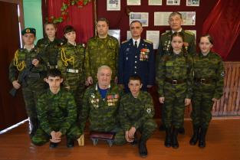
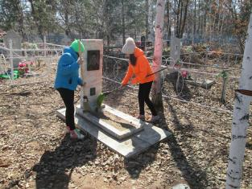
Акция "Обелиск"
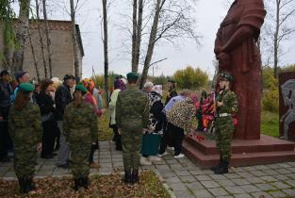
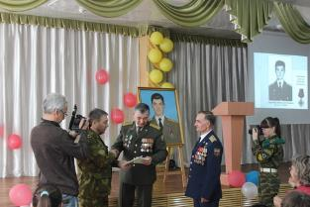
Церемония передачи Хабаровским отделением Всероссийской общественной организации ветеранов "Боевое братство" портрета Игоря Гончарова
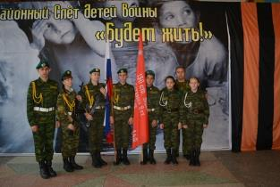
VI Районный Слёт детей войны "Будем жить!"
За время существования клуба курсантами проведено большое количество различных мероприятий патриотической направленности, как на уровне школы, так и на уровне района:
- Почётный караул у стенда Памяти И.А. Гончарова – выпускника нашей школы, погибшего при выполнении воинского долга в Чеченской Республике.
- Конкурс «Письмо родителям Игоря Гончарова». Письмо было отправлено по адресу.
- Вечер-встреча с участниками боевых действий в Афганистане и Чеченской Республике, посвящённый Дню героев Отечества, проходивший в РДК.
- Митинг, посвящённый 90-летию VII Таёжного съезда Трудящихся Амурской области.
- Мероприятие для учащихся 9-11-х классов, посвящённое 90-летию VII Таёжного съезда в историко-краеведческом музее.
- Информационная минута о VII Таёжном съезде и представление презентации «Исторические памятники Ромненского района» во всех классах Ромненской школы.
- Диалог поколений «Была Великая война, была Великая Победа».
- Классные часы: «Игорь Гончаров – выпускник нашей школы» для обучающихся 1-11-х классов.
- Мероприятие для учащихся 5А класса, посвящённое Сталинградской битве в историко-краеведческом музее.
- Подготовка команды школы по строевой и огневой подготовке для выступления в военно-патриотической игре «А, ну-ка, парни!» школ округа №2 Ромненского района.
- Подготовка, проведение и активное участие в школьном фестивале патриотической песни «Защитникам Отечества посвящается…»
- Проведение и оценивание конкурсов в военно-спортивной игре «Зарница» школ округа № 1 на базе воинской части.
- Мероприятие для ветеранов ВОВ и тружеников тыла «Боль и гнев Хатыни» в центральной районной библиотеке.
- Участие в районной акции-протесте «Всем миром против войны», посвящённой 65-летию Победы в Великой Отечественной войне.
- Участие в региональной акции «Знамя памяти» и многие-многие другие.

Данная система военно-патриотического воспитания реально помогает управлять процессом подготовки обучающихся к защите Родины, придает всей проводимой работе системность, последовательность и целенаправленность, обеспечивает преемственность в организации и развитии военно-патриотической деятельности школьников. Понимая всю сложность вопроса патриотического воспитания, я считаю, что школа должна принять на себя основную нагрузку по патриотическому воспитанию подрастающего поколения, ведь именно здесь наше будущее, будущее нашей Родины. Остаюсь при мнении, что воспитание гражданина – патриота стратегическая цель школы, была, есть и будет. Патриотическое сознание наших граждан остается важнейшей ценностью, одной из основ духовно – нравственного единства общества. Воспитать человека любящим свою землю, свой народ, быть готовым к защите своей Родины – очень непростая задача. Но она, безусловно, осуществима, если мы, педагоги, будем выполнять ее с любовью и добротой, не забывая мудрых слов: “Ученик – это не сосуд, который нужно наполнить знаниями, а факел, который нужно зажечь!”
Система патриотического воспитания направлена на конечный результат – воспитывать гражданина – патриота своей страны. Я считаю, что мне это удаётся и я на правильном пути. Вся работа, проводимая мной по патриотическому и военно-патриотическому воспитанию, дает свои положительные результаты. Так, например, нашему ВПК «Амурский тигр» и ДЮП «Спасатель» ни администрация района, ни сельская администрация никогда за всё время существования не выделили ни единой копейки. Несмотря на то, что курсанты военно-патриотического клуба постоянно принимают участие во всех районных мероприятиях: выставляют Почётный караул и Знамённую группу на различные торжественные мероприятия, выступают перед тружениками тыла, участвуют в инаугурации Главы района и т.д. ВПК «Амурский тигр» принимая участие в областных военно-патриотических соревнованиях, сборах и слётах, считается одним из лучших клубов Амурской области, своими победами славит свой район. А району до нас дела и нет! Необходимое имущество и экипировку дети покупают вместе с родителями сами. Школа и отдел образования выделяют с «большим трудом» средства только для отправки наших команд на областные соревнования. Я считаю, что мои воспитанники – настоящие патриоты.
При встрече с выпускниками, которые проходят службу в армии и курсантами военных училищ, приятно слышать положительные отзывы о работе в школе по военно-патриотическому воспитанию. Учащиеся ежегодно поступают учиться в военные учебные заведения и учебные заведения МВД.
В 2010 году военно-патриотический клуб «Амурский тигр» вошёл в состав Амурского областного военно-патриотического объединения «Россия». Многие курсанты стали членами Амурского Союза Молодёжи и Российского Союза Молодёжи, создав в Ромненской СОШ местную организацию АСМ.

Наши воспитанники с огромным желанием и интересом участвуют в уроках мужества, днях воинской славы, встречаются с воинами запаса, тружениками тыла, участвуют в военно-спортивных соревнованиях и сборах различных уровней (районный, областной), показывая при этом высокие результаты как личном, так и в командном первенстве.
Дети хорошо усвоили главное, что любовь к Родине – это проявление патриотизма, а защита Отечества – это долг и обязанность патриота.
Описанный опыт позволяет сделать следующие выводы:
- Используемый комплекс педагогических условий в рамках уроков ОБЖ, внеурочной деятельности, деятельности ВПК «Амурский тигр» и ДЮП «Спасатель» эффективен для формирования в подростках качеств гражданина и патриота.
- Учащиеся проявляют интерес к занятиям и внеурочной деятельности патриотического направления.
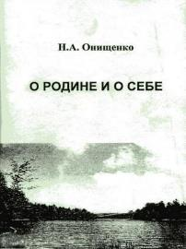
- Воспитательная работа гражданско-патриотического направления актуальна и призвана решать проблемы данного направления.

По решению редакционно-издательского совета Амурского областного ИПК и ППК в 2008 году выпущен сборник моих стихов. В сборнике много стихотворений военной, гражданско-патриотической направленности, о Родине, о правилах поведения при пожаре и т.д., которые можно использовать как на уроках, так и на внеклассных мероприятиях. Отделом образования Администрации Ромненского района сборник распространён по всем школам Ромненского района.
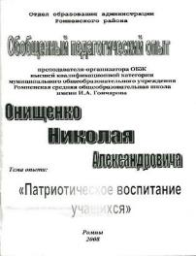
Отделом образования администрации Ромненского района по решению районного информационно-методического кабинета в 2008 году издан и распространён по школам района методический сборник «Патриотическое воспитание учащихся». Издание адресовано преподавателям ОБЖ Ромненского района.
В сборнике обобщён мой опыт по патриотическому воспитанию учащихся (цели, задачи, основные направления патриотического воспитания, основные формы и направления работы, формы взаимодействия с организациями и учреждениями, представлены разработки открытых уроков и внеклассных мероприятий по предмету, доклады и т.д.).

2.3. Роль кабинета ОБЖ в патриотическом воспитании.

Кабинет № 7 «Основы безопасности жизнедеятельности» расположен на первом этаже Ромненской СОШ. В кабинете имеется оружейная комната, где хранится учебно-материальная база курса ОБЖ и основ военной службы, которая широко используется не только для проведения учебных занятий по курсу ОБЖ, но и для проведения занятий дружины юных пожарных «СПАСАТЕЛЬ» и военно-патриотического клуба «АМУРСКИЙ ТИГР», проводятся классные часы, викторины, встречи с представителями райвоенкомата и выпускниками, консультации, теоретические и практические занятия на учебных сборах по основам военной службы и др.
В кабинете имеется 13 стендов по всем разделам курса ОБЖ, 11 из которых я изготовил самостоятельно, а 2 из них – получены в качестве поощрения за участие в областных смотрах-конкурсах кабинетов ОБЖ и за участие в региональных конкурсах методических разработок по теме «Пожарная безопасность».

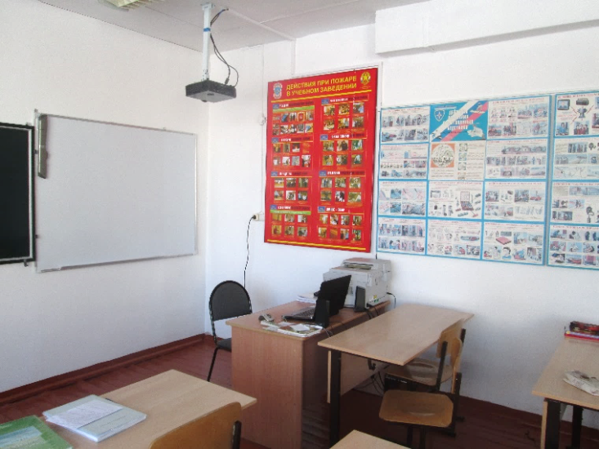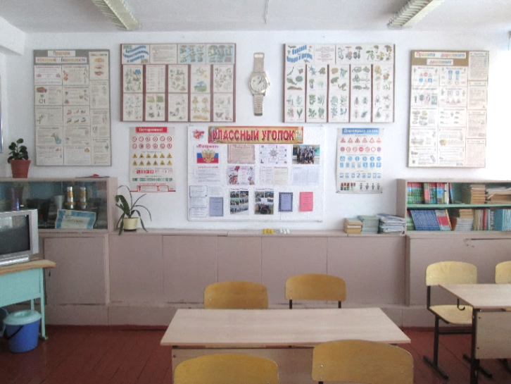
Являясь заведующим кабинетом № 7 «Основы безопасности жизнедеятельности», я регулярно принимаю участие в школьном смотре-конкурсе учебных кабинетов школы. По итогам смотра-конкурса кабинетов неоднократно становился победителем и призёром: 2007 год – 1 место, 2009 год – 1 место, 2012 год – 2 место. В 2015 году принял участие в областном смотре-конкурсе наглядных учебных пособий, технического оборудования класса ОБЖ по тематике «Пожарная безопасность», где занял по итогам конкурса – 2 место (награждён стендом «Уголок безопасности общеобразовательного учреждения»).
В кабинете имеются стенды не только по правилам оказания первой медицинской помощи, действиям в условиях чрезвычайных ситуаций, при техногенных авариях и катастрофах, стихийных бедствиях, но и по основам военной службы («Погоны и эмблемы Вооружённых Сил Российской Федерации», «Военная форма одежды Вооружённых Сил РФ», «Дни воинской славы России»). Информация используется при проведении уроков и внеклассных занятий по ОБЖ.
В кабинете имеются: ноутбук, компьютер, интерактивная доска, мультимедиаплеер, сканер, принтер, ксерокс, вебкамера, телевизор, DVD-плеер, выход в сеть интернет (через USB-модем). Это позволяет вести учебные занятия по курсу ОБЖ и ОВС на высоком профессиональном уровне с применением компьютерных технологий. Широко в учебном и воспитательном процессе использую показ презентаций, видеофильмов, работу с электронными учебниками.
Материально-техническое оснащение кабинета ОБЖ позволяет проводить с обучающимися качественные занятия по различным видам подготовки: огневой, тактической, медицинской, РХБЗ (радиационной, химической, биологической защите). Школьники имеют возможность отрабатывать и совершенствовать свои навыки по неполной разборке-сборке автомата Калашникова АК-74, снаряжения магазина патронами и др. Это подтверждается высокими результатами по различным видам подготовки на областных военно-спортивных и военно-патриотических сборах и соревнованиях. Для занятий по спортивному туризму имеется в наличие следующее снаряжение: туристические верёвки, карабины, страховочные системы и др.
Таким образом, кабинет ОБЖ играет большую роль в осуществлении патриотического воспитания школьников, обеспечивая в некоторой степени его непрерывность и систематичность.
ЗАКЛЮЧЕНИЕ
Я поставил цель: описать современные методы, приемы, подходы, используемые в учебно - воспитательной работе по формированию патриотического сознания школьников через урочную и внеучебную деятельность преподавателя-организатора ОБЖ в средней общеобразовательной школе.
Описывая свою систему работы как преподавателя-организатора основ безопасности жизнедеятельности по патриотическому воспитанию школьников, я опирался на поставленные задачи:
- обосновать задачи и принципы патриотического воспитания;
- выявить методы и приемы патриотического воспитания школьников;
- показать эффективные формы воспитания патриотизма в школе.
Объектом исследования выступал процесс патриотического воспитания школьников на уроках ОБЖ, во внеклассной и внешкольной деятельности.
Предметом моего исследования являлись педагогические условия работы по патриотическому воспитанию школьников.
Я выдвинул гипотезу исследования: патриотическое воспитание школьников эффективно при следующих условиях:
- найдены новые формы и способы организации деятельности учащихся;
- процесс воспитания организован целенаправленно, систематически, комплексно и интегрированно;
- воспитание носит личностно-ориентированный характер, направлено на реализацию индивидуальных запросов учащихся и их родителей.
Я доказал, что при соблюдении указанных условий школа добивается следующих результатов:
- повышение уровня развития ребёнка, его учебной мотивации и активной жизненной позиции;
- повышение эффективности воспитания у детей познавательного интереса к родному краю, к своей стране, чувства патриотизма и гордости за Родину;
- обеспечение условий для самовыражения и развития творческого потенциала каждого ученика, повышения его общественного и личного статуса.
Перспективы работы:
- Продолжать поиски новых форм организации деятельности школьников.
- Ориентироваться на дальнейшее удовлетворение индивидуальных запросов, потребностей, интересов учащихся и их родителей.
- Совершенствовать учебно-материальную базу кабинета.

Литература
- Агапова И., Давыдова М. Патриотическое воспитание в школе. – М., Айрис-пресс, 2002.
- Адаменко С. Воспитываем патриотов России // Народное образование – 2005 - №4.
- Воспитание школьников// 2005 №3,5,6,10 2003 № 6, 2002 №3.
- Гасанов З. Т. Патриотическое воспитание граждан // - 2005 - №6.
- Дни воинской славы России. Информационные материала, методические рекомендации для организации патриотического воспитания на уроках и внеклассных мероприятиях / авт.-сост. А.П. Пашкович, Е.В. Шитов. – М.: Глобус, 2007.
- Ефремова Г. Патриотическое воспитание школьников // Воспитание школьников – 2005, №8.
- Кобылянский В. А. Национальная идея и воспитание патриотизма // Педагогика – 1998, №5.
- Лихачев Б. Т. Педагогика: курс лекций. – М., Юрайт, 2001.
- Муниципальная целевая программа «Патриотическое воспитание граждан Российской Федерации, проживающих на территории УМР».
- Основы безопасности жизнедеятельности. Автономное существование в природных условиях. 9 класс: элективный курс / авт.-сост. О.В. Павлова. – Волгоград: Учитель, 2007.
- Основы безопасности жизнедеятельности. 10-11 классы: сборник элективных курсов / авт.-сост. А.Н. Каинов, Г.И. Курьерова, Е.Г. Хаусова. – Волгоград: Учитель, 2009.
- Отечество: гражданское и патриотическое воспитание / авт.-сост. Т.М. Кумицкая, О.Е. Жиренко. – М.: ВАКО, 2009.
- Сборник мероприятий ко Дню Победы, Дню защитника Отечества и другим патриотическим праздникам. / авт.-сост. М.В. Видякин и др. – Волгоград: Учитель, 2006.
- Справочник руководителя образовательного учреждения// 2006 №3.
- Туристско-краеведческие кружки в школе /Под ред. В. В. Титова. М., 1988.

Приложения
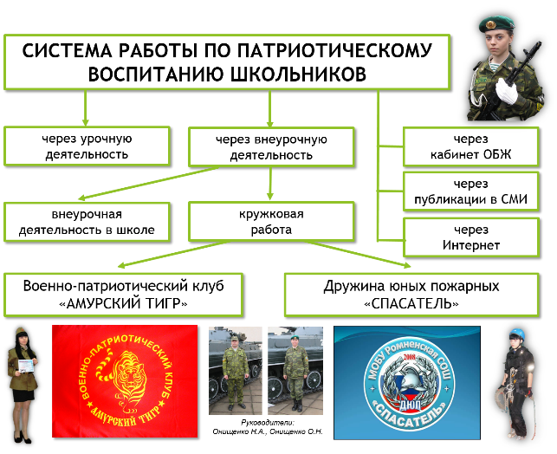

Внеурочная деятельность
